PREDIKSI TINGKAT PRODUKSI KOPI PINOGU MENGGUNAKAN METODE LEAST SQUARE
(Studi Kasus : Rumah Produksi Kopi Pinogu Kobera Desa Helumo, Kec. Suwawa, Kab. Bone Bolango)

Oleh
ILHAM HUSAIN
T3118082

SKRIPSI

Untuk memenuhi salah satu syarat ujian
guna memperoleh gelar sarjana



PROGRAM SARJANA
TEKNIK INFORMATIKA
UNIVERSITAS ICHSAN GORONTALO
GORONTALO
2022

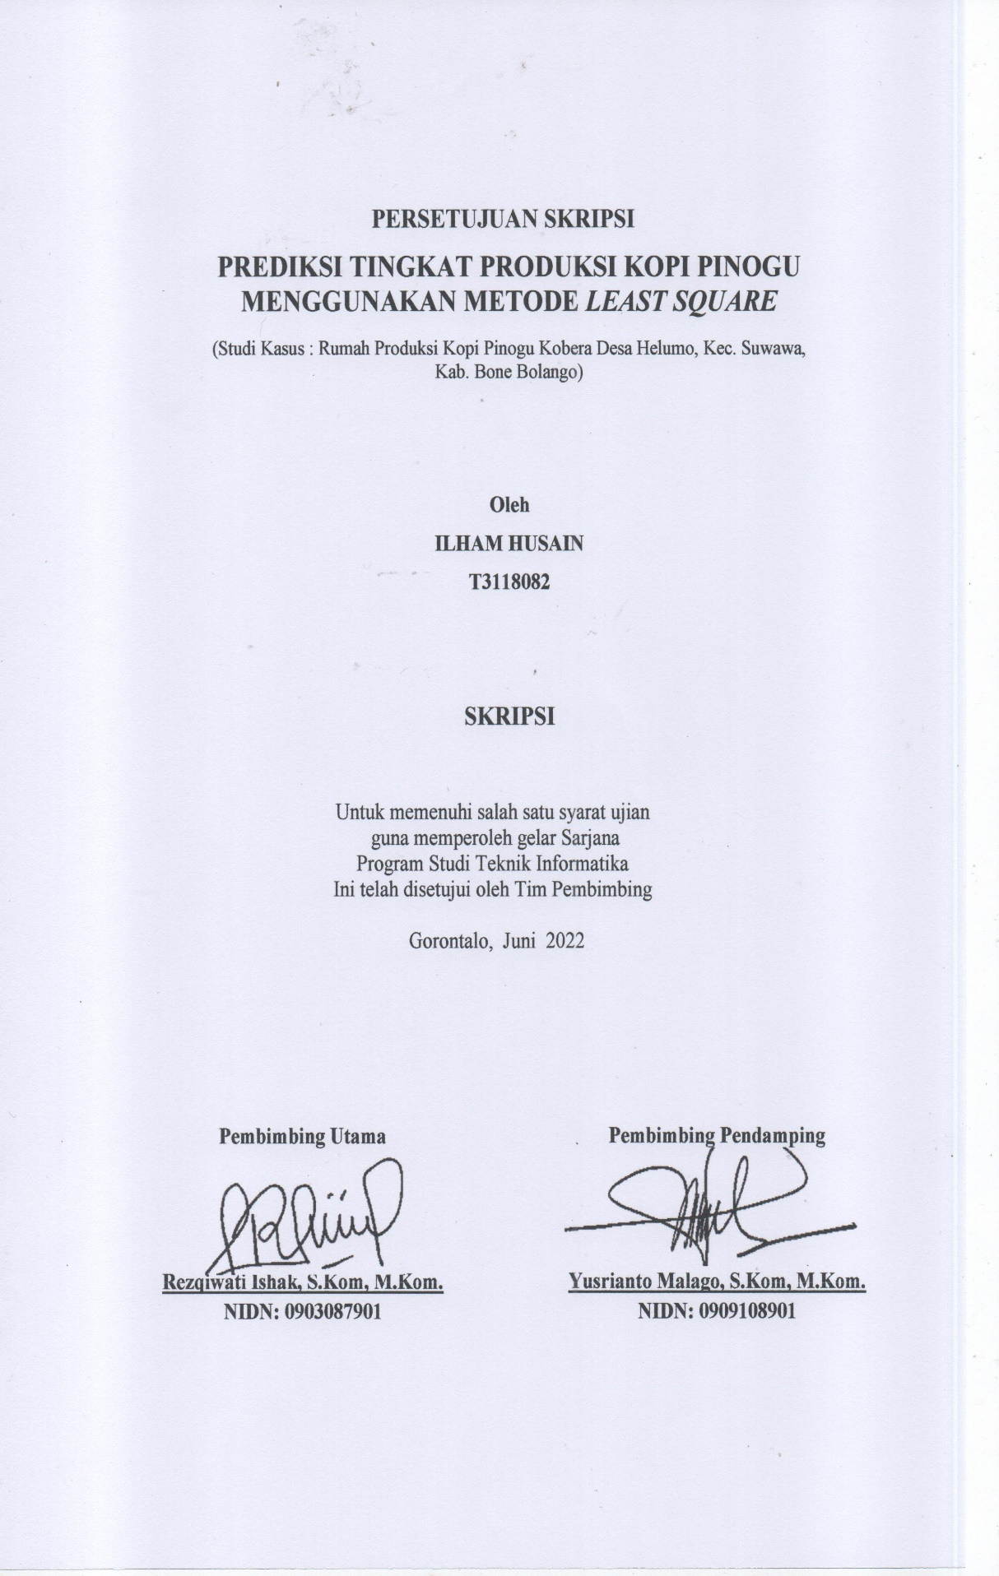

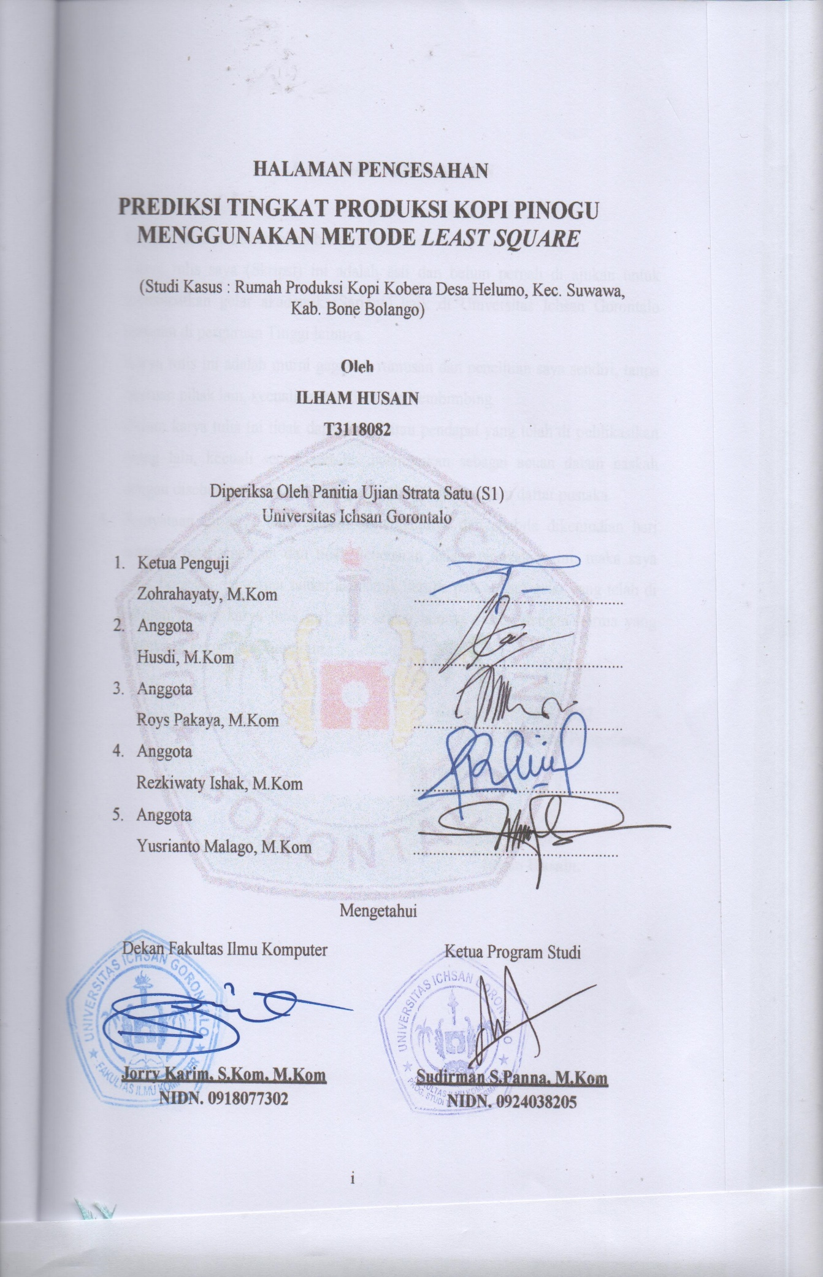



ABSTRAK

ILHAM HUSAIN. T3118082. PREDIKSI TINGKAT PRODUKSI KOPI PINOGU MENGGUNAKAN METODE LEAST SQUARE


Rumah Produksi Kopi Kobera di Desa Helumo, Kec. Suwawa, Kab. Bone Bolango, Provinsi Gorontalo merupakan rumah industri yang memproduksi kopi pinogu dari tahun 2017 yang memproduksi kopi pinogu setiap bulannya, produksi kopi pinogu setiap bulannya mengalami peningkatan dan penurunan. Produksi kopi pinogu yang terkadang meningkat disebabkan oleh banyaknya permintaan dari konsumen dan terkadang pula menurun jumlah produksinya di akibatkan oleh kurangnya pembeli atau pemesanan dari konsumen. Hal ini tentunya berdampak pada penumpukan kopi jika terdapat pembelian yang menurun. Hal ini memerlukan suatu sistem prediksi dengan tujuan akan bisa meminimalisir terjadinya penumpukan kopi, dengan kata lain produksi pada bulannya berdasarkan pada kebutuhan atau rata-rata pembelian dalam perbulan yang diukur dengan MAPE dan Akurasi. Berdasarkan permasalahan diatas penulis melakukan penelitian dengan menggunakan metode Least Square dalam memprediksi tingkat produksi kopi pinogu. Dari hasil penelitian yang dilakukan dapat disimpulkan bahwa prediksi tingkat produksi kopi pinogu dapat dilakukan dengan menggunakan metode Least Square dengan keunggulan metode memperoleh MAPE sebesar 26,813 dan menghasilkan akurasi 73,19%.

Kata kunci: kopi Pinogu, prediksi, Least Square

ABSTRACT

ILHAM HUSAIN. T3118082. PREDICTION OF PINOGU COFFEE PRODUCTION LEVEL USING LEAST SQUARE METHOD


A coffee production house of Kobera at Helumo Village, Suwawa Subdistrict, Bone Bolango District, Gorontalo Province has been an industrial house producing Pinogu coffee since 2017. It produces Pinogu coffee every month. Pinogu coffee production increases and decreases every month. Pinogu coffee production sometimes increases because of a large number of requests from consumers. It also sometimes decreases in production due to a lack of buyers or orders from consumers. It, of course, has an impact on the cumulation of coffee if there is a decrease in purchases. It requires a prediction system with the aim of minimizing the cumulation of coffee. In other words, monthly production is based on the need or average monthly purchase as measured by MAPE and Accuracy methods. Based on the problems, this study employs the Least Square method in predicting the level of pinogu coffee production. Based on the results of the study conducted, explains that the prediction of the pinogu coffee production level can be done using the Least Square method with the advantage of obtaining a MAPE of 26.813 and producing an accuracy of 73.19%.

Keywords: Pinogu coffee, prediction, Least Square

KATA PENGANTAR

Puji dan syukur kehadirat Allah SWT, karena berkat rahmat dan karunianyalah penulis dapat menyelesaikan skripsi ini dengan judul, PREDIKSI TINGKAT PRODUKSI KOPI PINOGU MENGGUNAKAN METODE LEAST SQUARE (Studi Kasus : Rumah Produksi Kopi Kobera Desa Helumo, Kec. Suwawa, Kab. Bone Bolango) “sebagai salah satu syarat Ujian Akhir guna memperoleh gelar Sarjana Komputer pada Program Studi Teknik Informatika Fakultas Ilmu Komputer Universitas Ichsan Gorontalo.
Penulis menyadari sepenuhnya bahwa skripsi ini tidak mungkin terwujud tanpa bantuan dan dorongan dari berbagai pihak, baik bantuan moril maupun materil. Untuk itu, dengan segala keihlasan dan kerendahan hati, penulis mengucapkan banyak terima kasih dan penghargaan yang setinggi-tingginya kepada :
- Ibu Dr. Drs. Juriko Abdussamad, M.Si, selaku Ketua Yayasan Pengembangan Ilmu Pengetahuan Dan Teknologi (YPIPT) Ichsan Gorontalo.
- Bapak Dr. Abdul Gaffar La Tjokke, M.Si, selaku Rektor Universitas Ichsan Gorontalo.
- Bapak Jorry Karim, M.Kom, selaku Dekan Fakultas Ilmu Komputer Universitas Ichsan Gorontalo.
- Bapak Sudirman Melangi, M.Kom, selaku Wakil Dekan I Bidang Akademik dan Bidang Kemahasiswaan Fakultas Ilmu Komputer Universitas Ichsan Gorontalo.
- Ibu Irma Surya Kumala Idris, M.Kom, selaku Wakil Dekan II Bidang Administrasi Umum dan Keuangan Fakultas Ilmu Komputer Universitas Ichsan Gorontalo.
- Bapak Sudirman S. Panna, M.Kom, selaku Ketua Jurusan Teknik Informatika Fakultas Ilmu Komputer Universitas Ichsan Gorontalo
- Ibu Rezqiwaty Ishak, M.Kom, sebagai Pembimbing Utama dalam skripsi ini yang telah membimbing penulis selama skripsi.
- Bapak Yusrianto Malago, M.Kom, sebagai Pembimbing Pendamping dalam skripsi ini yang telah membimbing penulis selama menyusun skripsi.
- Bapak dan ibu Dosen yang telah mendidik dan membimbing serta mengajarkan berbagai disiplin ilmu kepada penulis.
- Teristimewa kepada kedua orangtua saya Mama dan Papa, atas jerih payah dan do’a serta motivasi kepada penulis.
- Kepada Kakak, Adik, Serta keluarga yang selalu memberikan dorongan dan do’a dari awal sampai akhir perkuliahan.
- Kepada Sri Winda Nakoda yang selalu membantu dan memberikan semangat, Sahabat-sahabat serta Teman-teman angkatan 2018 dari Jurusan Teknik informatika, serta dan semua pihak yang ikut membantu penulis dalam menyelesaikan Skripsi ini.
Dengan demikian, penulis menyadari masih banyak kekurangan dalam penyusunan Skripsi ini. Oleh karena itu, diharapkan saran dan kritik untuk penyempurnaan penulisan lebih lanjut. Semoga skripsi ini dapat bermanfaat bagi kita semua, Aamiin.

Gorontalo, Juni 2022

Penulis

DAFTAR ISI

HALAMAN PENGESAHAN i
HALAMAN PERNYATAAN ii
ABSTRAK iii
ABSTRACT iv
KATA PENGANTAR v
DAFTAR ISI vii
DAFTAR GAMBAR x
DAFTAR TABEL xi
BAB I PENDAHULUAN 1
1.1 Latar Belakang 1
1.2 Identifikasi Masalah 3
1.3 Rumusan Masalah 3
1.4 Tujuan Penelitian 4
1.5 Manfaat Penelitian 4
1.5.1 Manfaat Teoritis 4
1.5.2 Manfaat Praktis 4
BAB II LANDASAN TEORI 5
2.1 Tinjauan Studi 5
2.2 Tinjauan Pustaka 7
2.2.1 Kopi 7
2.2.2 Produksi 8
2.2.3 Prediksi 8
2.3 Algoritma Least Square 8
2.3.2 Penerapan Algoritma Least Square 9
2.4 Evaluasi Model 11
2.4.1 Mean Absolute Percentage Error (MAPE) 11
2.5 Perencanaan sistem 11
2.5.1 Analisis Sistem 13
2.5.2 Desain sistem 14
2.6 Konstruksi sistem 14
2.6.1 Unified Modelling Languange (UML) 15
2.6.1.1 Use Case Diagram 15
2.6.1.2 Class Diagram 16
2.6.1.3 Activity Diagram 17
2.6.1.4 Sequence Diagram 18
2.7 Pengujian Sistem 20
2.7.1 White Box 21
2.7.2 Black Box 24
2.8 Perangkat Pendukung 24
2.9 Kerangka Berfikir 25
BAB III METODE PENELITIAN 26
3.1 Jenis, Metode, Subjek, Waktu dan Lokasi Penelitian 26
3.2 Pengumpulan Data 26
3.3 Pemodelan / Abstraksi 27
3.3.1 Pengembangan Model 27
3.3.2 Evaluasi Model 27
3.4 Pengembangan Sistem 27
3.4.1 Sistem yang diusulkan 27
3.4.2 Analisis Sistem 28
3.4.3 Desain Sistem 28
3.4.4 Konstruksi Sistem 29
3.4.5 Pengujian Sistem 29
BAB IV HASIL PENELITIAN 31
4. 1 Hasil Pengumpulan Data 31
4. 2 Hasil Pemodelan 31
1. Data Produksi Kopi Kobera 2019 31
2. Menghitung Nilai X,Y,X2,Y2,XY. 32
4. 3 Hasil Pengembangan Sistem 33

4.3.1 Desain Sistem Dengan UML 33
4.3.1.1 Diagram Use Case 33
4.3.1.2 Activity Diagram 34
4.3.2 Desain Input Secara Umum 39
4.3.2.1 Daftar Input Yang Didesain 39
4.3.2.2 Daftar Output Yang Didesain 39
4.3.2.3 Desain Database secara Umum 40
4.3.3 Desain Arsitektur 41
4.3.4 Desain Interface 41
4.3.4.1 Mekanisme Navigasi 41
4.3.4.2 Desain Form Input Data User 42
4.3.4.2 Desain Form Input Data Produksi Kopi Pinogu 42
4.3.4.3 Desain Form Prediksi Produksi Kopi Pinogu 43
4.3.4.4 Desain Output Prediksi Produksi Kopi Pinogu 43
4.4 Desain DataBase 44
4.4.1 Struktur Data 44
4.5 Pengujian Sistem 48
4.5.1 Pengujian White Box 48
4.5.1.1 Flowchart Proses Prediksi 48
4.5.1.2 Flow Graph Pengujian Proses Prediksi 49
4.5.2 Pengujian Black Box 51
BAB V PEMBAHASAN PENENLITIAN 54
5. 1. Pembahasan Sistem 54
5.1.1 Tampilan Halaman Utama 56
5.1.2 Halaman Login 56
5.1.3 Halaman Home Admin 57
5.1.4 Halaman User 58
5.1.5 Halaman Data Produksi Kopi Pinogu 59
5.1.6 Halaman Hasil Prediksi 61
5.1.7 Halaman Hasil Akurasi 62

BAB VI KESIMPULAN DAN SARAN ARAN 63
6. 1. Kesimpulan 63
6. 2. Saran 63
DAFTAR PUSTAKA 64

DAFTAR GAMBAR

Gambar 2. 1 : Siklus Model Waterfall[8] 13
Gambar 2. 2 : Contoh Bagan Alir[12] 22
Gambar 2. 3 : Contoh Grafik Alir[12] 22
Gambar 3. 1 : Sistem yang diusulkan 27
Gambar 4. 1: Use Case Diagram 34
Gambar 4. 2: Activity Diagram Menu Login 35
Gambar 4. 3:Activity Diagram Menu Data User 36
Gambar 4. 4: Activity Diagram Menu Data Produksi Kopi Pinogu 37
Gambar 4. 5: Sequence Diagram Sistem Usulan 38
Gambar 4. 6: Navigasi Menu Utama 41
Gambar 4. 7: Desain Form Input Data User 42
Gambar 4. 8: Desain Form Input Data Produksi Kopi Pinogu 42
Gambar 4. 9: Desain Form Prediksi Jumlah Produksi Kopi Pinogu 43
Gambar 4. 10 :Desain Form Hasil Prediksi 43
Gambar 4. 11: Flowchart Proses Prediksi 48
Gambar 4. 12 : Flowgraph Proses Prediksi 49
Gambar 5. 1: Tampilan Halaman Utama 56
Gambar 5. 2 :Tampilan Halaman Login 56
Gambar 5. 3 :Tampilan Halaman Home Admin 57
Gambar 5. 4: Tampilan Halaman Input User 58
Gambar 5. 5: Tampilan Halaman Data User 58
Gambar 5. 6: Tampilan Halaman edit Data User 59
Gambar 5. 7: Tampilan Halaman Input Data Produksi Kopi Pinogu 59
Gambar 5. 8: Tampilan tabel data produksi Kopi Pinogu 60
Gambar 5. 9:Tampilan Halaman edit Produksi Kopi Pinogu 60
Gambar 5. 10 :Tanpilan Hasil Prediksi 61
Gambar 5. 11 : Halaman Hasil Akurasi 62

DAFTAR TABEL

Tabel 1. 1: Hasil Produksi Tahun 2021 Kobera 1
Tabel 2. 1: Koefisien Teknik Informatika Periode Ganjil[4] 9
Tabel 2. 2: Koefisien Teknik Informatika Periode Genap[4] 10
Tabel 2. 4 : Use Case Diagram[11] 15
Tabel 2. 5: Class Diagram[11] 17
Tabel 2. 6: Activity Diagram[11] 18
Tabel 2. 7: Sequence Diagram[11] 19
Tabel 2. 8: Perangkat Pendukung 24
Tabel 3. 1: Atribut Data 26
Tabel 4. 1 Hasil pengumpulan Data 31
Tabel 4. 2 Menghitung Nilai X, X.Y dan X² 32
Tabel 4. 3 Daftar Input Yang Di Desain 39
Tabel 4. 4 Daftar Output Yang Di Desain 40
Tabel 4. 5 Daftar Tabel Yang Didesain 40
Tabel 4. 6 Struktur tabel Data User 44
Tabel 4. 7 Struktur tabel Data Produksi 45
Tabel 4. 8 Struktur tabel Data prediksi 45
Tabel 4. 9 Struktur tabel Data Least Square 46
Tabel 4. 10 Struktur tabel Hasil Prediksi 47
Tabel 4. 11 Tabel Pengujian Black Box 51
Tabel 5. 1 Tabel Perhitungan MAPE 54

BAB I
PENDAHULUAN

1.1 Latar Belakang
Indonesia merupakan negara yang menghasilkan kopi terbanyak ketiga di tahun 2012, lalu posisi ini digantikan oleh Colombia, Indonesia digeser jadi nomor keempat pada dunia dari seluruh negara ekspor kopi sesudah Brasil, Vietnam dan Colombia. Didalam hal produktiv produksi kopi karena cara perkebun kopi di Indonesia yang masih sederhana, total produksi sebesar 1.395.600 ton dan luas tanaman kopi sebesar 641.700 ha pada Produktivitas kopi Indonesia saat ini adalah 0,552 ton/ha[1].
Kopi merupakan minuman yang tidak baru lagi, peminatnya merupakan semua negara di dunia. Baunya yang harum, rasa yang unit nikmat, serta manfaatnya yang bisa membuat rangsangann kesegaran badan buat kopi sangat terkenal di lidah dan di gemari. Di Indonesia Masyarakat mengalami peningkatan tiap tahunnya. Peristiwa itu menjadi, disebabkan oleh kebiasaan/tradisi masyarakat dan dengan adanya perubahann gaya hidup/trend yaitu kopi diminati oleh berbagai masyarakat dari kalangan[1]. Kopi pinogu merupakan kopi memiliki beberapa versi pertama meyakini bila kopi pinogu dibawa dan dikembangkan pemerintah Belanda pada 1875. Kala itu belanda membawa jenis kopi liberica untuk di tanam di daerah pinogu pada tahun 1970, pemerintah daerah kemudian berupaya membudidayakan kopi jenis robusta di wilayah itu. Kopi pinogu kobera ini awal mula di produksi pada tahun 2017 oleh seorang owner yang merupakan usaha rumahan milik pribadi, produksi kopi pinogu dari tahun ke tahun terus meningkat karena banyaknya peminat kopi pinogu.

Tabel 1. 1:Hasil Produksi Tahun 2021
No | Bulan | Produksi (Kg)
1 | Januari | 100
2 | Februari | 103
3 | Maret | 100
4 | April | 106
5 | Mei | 143
6 | Juni | 130
7 | Juli | 145
8 | Agustus | 155
9 | September | 160
10 | Oktober | 140
11 | November | 123
12 | Desember | 118
(Sumber : Rumah Produksi Kopi Kobera, Desa Helumo, Kec. Suwawa)
Dari Data diatas terlihat bahwa produksi kopi yang terkadang meningkat disebabkan oleh banyaknya permintaan dari konsumen dan terkadang pula menurun jumlah produksinya di akibatkan oleh kurangnya pembeli atau pemesanan dari konsumen. Hal ini tentunya berdampak pada penumpukan kopi jika terdapat pembelian yang menurun. Hal ini memerlukan suatu sistem prediksi dengan tujuan akan bisa meminimalisir terjadinya penumpukan kopi, dengan kata lain produksi pada bulannya berdasarkan pada kebutuhan atau rata-rata pembelian dalam perbulan.
Prediksi adalah suatu fungsi bisnis yang berusaha meramalkan produksi dan penggunaan produk sehingga produk-produk itu dapat diproduksi dalam kuantitas yang tepat. Dengan demikian prediksi merupakan suatu perkiraan pada permintaan yang akan datang berdasarkan pada beberapa variabel prediksi, sering berdasarkan data deret waktu historis[2].
Metode peramalan produksi di bagi dalam dua kategori yaitu metode peramalan kualitatif dan metode peramalan kuantitatif. Metode peramalan kualitatif adalah Metode yang menggabungkan faktor-faktor intuisi, emosi, pendapat, dan pengetahuan serta pengalaman dari penyusun, sehingga hasil perkiraann yang diperoleh dari satu orang dengan orang lain dapat berbeda. Sedangkan metode peramalan kuantitatif adalaah metode peramalan yang mendasarkan perkiraan atau peramalannya menggunakan data yang lalu, dengannmenggunakan prediktorruntuk masa mendatang. Salah satu metode dalam peramalan kuantitatif adalah menggunakan metode least square. Metode Least Square merupakan metode peramalan kuantitatif yang menghasilkan gambaranndata terbaik secara metematik di sebut “line of best fit”. Atau persamaanngariss lurus terbaik dalammmenggambarkan dataa yang adaa. Dalam hall ini akann lebihh dikhususkannuntuk membahass analisiss time seriess(deret waktu) dengannmetode kuadrattterkecil yangg di bagiddalam dua kasus yaitu kasus dataa genap dan kasuss data gganjil[3].
Analisis prediksi menggunakan metode least square sebelumnya telah dilakukan oleh Amiruddin Bengnga, Rezqiwati Ishak dengan judul Prediksi Jumlah Mahasiswa Ujian Skripsi Dengan Metode Least Square. Berdasarkan hasil penelitian perhitungan tingkat kesalahan dengan menggunakan MAPE (Mean Absolute Percentage Error) antara data aktual dan hasil prediksi didapatkan rata-rata error sebesar 16.11% atau tingkat akurasi sebesar 83.89%. Berdasarkan pemaparan di atas, maka peneliti tertarik untuk melakukan penelitian dengan judul: “Prediksi Tingkat Produksi Menggunakan Metode Least Square”.

1.2 Identifikasi Masalah
- Sulitnya memprediksi tingkat produksi kopi pinogu di rumah produksi kopi kobera Desa Helumo Kec. Suwawa, Kab. Bone Bolango. Dengan meminimalisir terjadinya penumpukan kopi, jika terdapat pembelian yang menurun pada bulan yang akan datang berdasarkan permintaan konsumen dan pembeli
- Belum adanya sistem untuk memprediksi jumlah produksi gula merah dijadikan bahan pertimbangan untuk pengambilan keputusan pada bulan berikutnya.

1.3 Rumusan Masalah
Dari uraian latar belakang masalah diatas, dapat dirumuskan masalah pokok yang berkaitan yaitu:
- Bagaimana cara merekayasa sistem untuk prediksi jumlah hasil produksi kopi pinogu di rumah produksi Kopi Kobera di Desa Helumo Kec. Suwawa, Kab Bone bolango, dengan menggunakan Metode Least Square?
- Bagaimana hasil penerapan sistem untuk prediksi tingkat produksi kopi pinogu di rumah produksi Kopi Kobera di Desa Helumo, Kec. Suwawa, Kab Bone Bolango dengan menggunakan Metode Least Square?

1.4 Tujuan Penelitian
Adapun tujuan dari pembuatan perangkat lunak ini antara lain adalah:
- Untuk merekayasa sistem agar bisa meminimalisir terjadinya penumpukan kopi di rumah produksi Kopi Kobera di Desa Helumo, Kec. Suwawa, Kab Bone Bolango dengan menggunakan Metode Least Square.
- Untuk mengetahui hasil penerapan sistem untuk prediksi tingkat produksi kopi pinogu di rumah produksi Kopi Kobera di Desa Helumo, Kec. Suwawa, Kab Bone Bolango dengan menggunakan Metode Least Square.

1.5 Manfaat Penelitian

1.5.1 Manfaat Teoritis
Memberikan masukkan bagi perkembangan ilmu pengetahuan dan teknologi khususnya pada bidang ilmu komputer berupa pemukhiran metode Least Square pada pengolahan data dalam melakukan proses prediksi.

1.5.2 Manfaat Praktis
Sumbangan pemikiran karya, bahan pertimbangan agar dapat menghasilkan sistem yang berkualitas, terutama prediksi tingkat produksi kopi pinogu di rumah produksi kopi kobera.

BAB II
LANDASAN TEORI

2.1 Tinjauan Studi
Berikut Merupakan beberapan penelitian yang pernah dilakukan sebelumnya terkait dengan penelitian ini:
No | Peneliti | Judul | Tahun | Metode | Hasil
1 | Amiruddin Bengnga, Rezqiwati Ishak  [4] | Prediksi Jumlah Mahasiswa Ujian Skripsi Dengan Metode Least Square | 2021 | Least Square | Metode prediksi yang digunakan adalah metode Least Square karena metode ini cocok digunakan untuk memprediksi data dalam bentuk time series. Data yang digunakan dalam penelitian ini diambil dari 5 Program Studi di Universitas Ichsan Gorontalo. Berdasarkan MAPE (Mean Absolute Percentage Error) antara data aktual dan hasil prediksi didapatkan rata-rata error sebesar 16.11% atau tingkat akurasi sebesar 83.89%
2 | Daniel Swanjaya, Danar Putra Pamungkas  [5] | Analisa Hasil Prediksi Metode Least Square Menggunakan Korelasi dan MAPE pada Toko PS | 2021 | Least Square | Penjualan Pakan Kucing di Toko PS menjadi perhatian utama Pemilik Toko karena antusias pemilik kucing untuk membeli pakan Kucing sangat tinggi. Tetapi karena persaingan usaha menyebabkan penjualan Pakan Kucing sangat tinggi. Tetapi karena kesulitan dalam pengadaan barang. Penelitian ini memprediksi Penjualan pakan kucing Whiskas Tuna Junior dan Bolt Ikan di Toko PS menggunakan metode Least Square. Hasil prediksi di analisa dengan metode korelasi MAPE untuk mengetahui tingkat keberhasilan prediksi. Nilai korelasi yang di dapat rendah yaitu antara 0-0,2 dan nilai MAPE 41,8% dan 56,3% masuk kategori wajar dan tidak akurat. Sehingga Metode Least Square tidak sesuai di gunakan untuk memprediksikan untuk data acuan yang fluktuatif dan dengan periode yang pendek yaitu tanggal atau hari pada kasus Toko PS
3 | Ardi Sanjaya, M.Kom., Ahmad Bagus Setiawan, S.T., M.M., M.Kom.  [2] | Prediksi Penjualan Sepeda Motor Honda Menggunakan Metode Least Square | 2018 | Least Square | Hasil dari penelitian ini adalah Metode Least Square dapat di terapkan pada prediksi jumlah penjualan sepeda motor diperiode yang akan datang dengan menggunakan data jumlah penjualan sepeda motor yang sebelumnya pada Sumber Agung Motor. Penerapan metode Least Square dalam melakukan prediksi saat pengujian dengan data uji 3 bulan cukup optimal. Hasil tersebut diketahui dengan cara korelasi yaitu mencari hubungan antara data asli dan data hasil prediksi memiliki hasil korelasi yang baik dengan 0,97. Untuk hasil MAD dan MAPE sepeda motor Beat 1,4 dan 6,7%, sepeda motor Scopy 0,7 dan 13,5% dan sepeda motor Vario 2,1 dan 8,8%.

2.2 Tinjauan Pustaka

2.2.1 Kopi
Kopi adalah salah satu yang akan terjadi komoditi perkebunan yang memiliki nilai ekonomis yang cukup tinggi di antara tanaman perkebunan lainnya serta berperan penting menjadi sumber devisa Negara. salah satu kandungan senyawa dalam kopi artinya kafein. Kafein adalah suatu senyawa berbentuk kristal. Penyusun utamanya adalah senyawa turunan protein dianggap menggunakan purin xantin. Senyawa ini pada kondisi tubuh yang normal memang memiliki beberapa khasiat antara lain adalah obat analgetik yang mampu menurunkan rasa sakit dan mengurangi demam. Akan tetapi, di tubuh yang mempunyai masalah dengan keberadaan hormon metabolisme asam urat, maka kandungan kafein dalam tubuh akan memicu terbentuknya asam urat tinggi[6].

2.2.2 Produksi
Produksi merupakan hasil dari suatu proses atau kegiatan ekonomi dengan memanfaatkan beberapa masukan (input), jadi kegiatan produksi tersebut yaitu menggabungkan suatu input dan menghasilkan sebuah output. Kegiatan produksi ini digambarkan sebagai : satu barang atau jasa yang dibuat ditambah gunanya atau nilai dalam proses produksi dan menjadi hasil akhir dari proses produksi tersebut. Produksi yaitu suatu proses dari mengubah bahan baku menjadi barang jadi atau menambah nilai suatu produk(barang dan jasa) agar dapat memenuhi kebutuhan masyarakat[7].

2.2.3 Prediksi
Prediksi pada dasarnya adalah dugaan atau asumsi mengenai terjadinya suatu kejadian atau peristiwa di saat yang akan datang. Prediksi bisa bersifat kualitatif, artinya tidak berbentuk nomor dan bisa bersifat kuantitatif, adalah berbentuk nomor , dinyatakan dalam bilangan. Prediksi artinya suatu fungsi usaha yang berusaha memperkirakan penjualan dan penggunaan produk sehingga produk-produk itu bisa didesain dalam kuantitas yang sempurna. menggunakan demikian prediksi adalah suatu dugaan terhadap permintaan yang akan tiba sesuai di beberapa variabel prediksi, acapkali sesuai data deret waktu historis[2].

2.3 Algoritma Least Square
Metode Least Square artinya suatu metode yang bisa diterapkan pada menghitung persamaan nilai animo data di data yang berbentuk time series menggunakan memakai pendekatan 2 perkara data yaitu data bernilai genap serta data bernilai ganjil. Penentuan nilai buat variabel ketika (X) menggunakan hukum tersendiri sebagai akibatnya didapat nilai nol buat jumlah nilai variabel waktu. Variabel waktu(X) diberikan nilai atau angka yang tidak sama pada jumlah waktu yang bernilai ganjil serta ketika waktu yang bernilai genap[4].

Persemaan trend data pada metode Least Square dapat dihitung sebagai berikut:
Y= a+ bx
Keterangan:
Y = Jumlah data berkala
a = Nilai trend data pada periode
b = Nilai trend data pada periode
x = waktu tertentu dalam kode berdasarkan data yang akan diolah
koefisien a dan b dihitung dengan persamaan berikut :
$$a=\frac{∑Y}{n}$$
$$a=\frac{∑XY}{∑x^{2}}$$

2.3.2 Penerapan Algoritma Least Square
Contoh kasus penerapan algoritma Least Square yang dilakukan oleh Amiruddin Bengnga, Rezqiwati Ishak yang berjudul prediksi jumlah mahasiswa ujian skripsi dengan dengan metode Least Square. Berikut penerapan metode Least Square dengan menggunakan tabel dataset yaitu tabel koefisien teknik informatika periode ganjil[4].

Tabel 2. 1: Koefisien Teknik Informatika Periode Ganjil[4]
Periode | Jumlah Mahasiswa (Y) | Nilai (X) | (X.Y) | X²
20151 | 79 | -2 | -158 | 4
20161 | 104 | -1 | -104 | 1
20171 | 51 | 0 | 0 | 0
20181 | 49 | 1 | 49 | 1
20191 | 83 | 2 | 166 | 4
Total | 366 | 0 | -47 | 10
$$a=\frac{366}{5}=73.2$$
$$b= \frac{-47}{10}=-4.7$$

Sehingga didapat persamaan Y = 73.2 + (-4.7)x, buat memprediksi jumlah Mahasiswa yang akan ujian skripsi pada periode 2020-1, dimana nilai x nya = 3, maka dapat dihitung sebagai berikut :
Y= 73.2 + (-4.7) 3 = 59
Berikut penerapan metode Least Square dengan menggunakan tabel dataset yaitu tabel koefisien teknik informatika periode genap.

Tabel 2. 2: Koefisien Teknik Informatika Periode Genap[4]
Periode | Jumlah Mahasiswa (Y) | Nilai(X) | X.Y | X²
20142 | 187 | -5 | -935 | 25
20152 | 160 | -3 | -480 | 9
20162 | 171 | -1 | -171 | 1
20172 | 165 | 1 | 165 | 1
20182 | 125 | 3 | 375 | 9
20192 | 102 | 5 | 510 | 25
Total | 910 | 0 | -536 | 70

$$a= \frac{910}{6}=151.6667$$
$$b= \frac{-536}{70}=7.657143$$

sehingga didapat persamaan Y = 151.6667 + (-7.657143)x, buat memprediksi jumlah Mahasiswa yang akan ujian skripsi pada periode 2020-2, dimana nilai x nya = 7, maka bisa dihitung sebagai berikut:
Y = 151.6667 + (-7.657143) 7 = 98

2.4 Evaluasi Model
Dalam penelitian ini penulis menggunakan Mean Absolute Percentage Error (MAPE) sebagai metode evaluasi model dalam perhitungan persentase error dan perhitungan akurasi pada penerapan sistem untuk memprediksi tingkat produksi menggunakan metode algoritma Least Square.

2.4.1 Mean Absolute Percentage Error (MAPE)
Mean Absolute Percentage Error (MAPE) adalah nilai rata-rata kesalahan perbedaan mutlak antara nilai dari prediksi dan nilai realisasi. Kelebihan penerapan MAPE adalah memberikan informasi kesalahan hasil prediksi terhadap prediksi aktual berdasarkan periode tertentu dalam bentuk nilai presentase kesalahan. Apabila nilai MAPE kurang dari 10%, maka hasil prediksi sangat baik dan apabila nilai MAPE kurang dari 20%, maka hasil prediksi kategori baik. Persamaan MAPE dapat dihitung sebagai berikut :[4]
MAPE = $\sum{\left|xt-yt\right| xt nt=1 n×100\%}$
Dimana:
xt= nilai aktual
yt= nilai prediksi
n= jumlah data

2.5 Perencanaan sistem
Perancangan sistem adalah perancangan yang berhubungan dengan seluruh asal aspek dari pembuatan sistem dari tahap pertama spesifikasi sistem sampai dengan pemeliharaan sistem dalam tahap berjalan.
Menurut Pressman bahwa “contoh waterfall merupakan model klasik yang bersifat sistematis, berurutan buat menciptakan sebuah sistem software. Nama model ini artinya “Linear Sequential contoh”. Selain itu dianggap menggunakan “Classic Life Cycle” atau metode waterfall”.

Model Perancangan perangkat lunak yang digunakan adalah menggunakan model air terjun(waterfall). Tahapan model waterfall terbagi menjadi 5 yaitu:
- Analisis Kebutuhan Perangkat Lunak
Proses pengumpulan kebutuhan dalam proses pembuatan sistem agar dapat mengetahui sepeti apa sistem yang dibutuhkan oleh pengguna.
- Desain Sistem
Desain sistem yaitu pembuatan dari tahapan yang berfokus di desain asal pembuatan program perangkat lunak yaitu struktur data, pembuatan aplikasi, representasi antar muka serta ketentuan pengkodean. tahap ini kelanjutan asal kebutuhan perangkat dari termin analisis kebutuhan ke reprentasi desain agar dapat pada implementasikan program di tahap selanjutnya.Pada tahap ini membutuhkan dokumentasi.
- Pembuatan Kode Program
Setelah tahapan desain selesai desain tersebut diterjemahkan kedalam suatu program perangkat lunak. Hasil dari fase ini adalah program komputer sesuai dengan proyek yang dilakukan pada fase desain.
- Pengujian Sistem
Yaitu tahap yang memastikan bahwa semua bagian perangkat lunak sudah diuji. Hal ini dilakukan agar menghindari kesalahan (error) dan memastikan output yang dihasilkan sesuai dengan yang diinginkan.
- Pendukung
Setelah semua tahapan telah di lalui tahapan selanjutnya yaitu mengirim perangkat lunak yang telah dibuat digunakan oleh user. Karena dikhawatirkan adanya error yang muncul dan tidak dikenali selama pengujian atau perangkat lunak harus membiasakan pada lingkungan sekarang. Pada fase ini dimungkinkan untuk mengulangi pembuatan pengembangan mulai dari analisis spesifikasi untuk perubahan perangkat lunak tetapi tanpa memperkenalkan yang baru.[8]

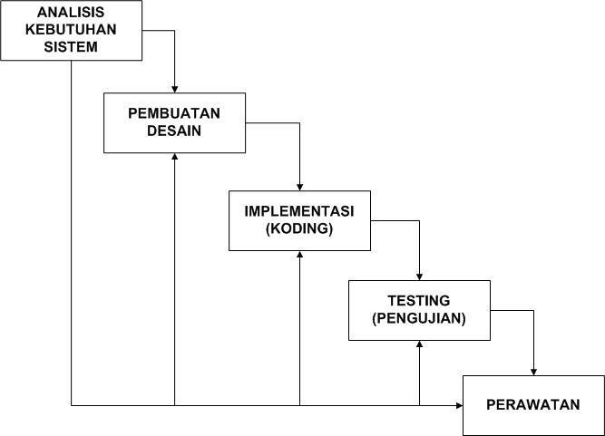
Gambar 2. 1: Siklus Model Waterfall[8]

2.5.1 Analisis Sistem
Analisis sistem merupakan suatu penyebaran sistem informasi yang lengkap menjadi bagian-bagian komponennya yang bertujuan untuk mendefinisikan dan mengevaluasi masalah, hambatan, peluang, muncul dan kebutuhan yang diharapkaan sehingga dapat mengusulkan perbaikannya. Dalam analisis sistem bertujuan untuk meningkatkan berbagai fungsi dalam sistem yang sedang berjalan agar lebih optimal, merancang/mengganti keluaran saat ini, mencapai tujuan yang sama dengan kumpulan masukan yang berbeda (dapat lebih sederhana dan lebih interaktif) dan juga beberapa untuk menemukan hal-hal yang perlu dilakukan untuk diperbaiki bersama.
Dalam menganalisis sistem, adaapun langkah-langkah dasar yang harus
dilakukan analisis sistem yaitu:
- Identify, yaitu menjelaskan masalah. mencari masalah (menemukan permasalah yaitu tahap awal di dikerjakan pada fase analisis sistem).
- Understand, yaitu memahami kerja dari sistem yang ada atau yang sedang berjalan. Langkah ini dapat dilakukan dengan mempelajari secara terinci bagaimana kerja sistem yang ada beroperasi.
- Analyze, yaitu menganalisis sistem. Yaitu tahap yang diilakukan berdasarkian data yang didapat padai hasil penelitian sebelumnya.
- Report, yaitu membuat laporan hasil analisis. Setelah selesai proses analisis sistem ini, tugas selanjutnya dari analis sistem ialah membuat laporan akibat berasal analisis. [9]

2.5.2 Desain sistem
Desain sistem bisa dibagi dalam dua bagian, yaitu desain sistem secara awam (general system design) dan desain sistem terinci (detailed systems design). Desain sistem secara umum (general systems design) disebut jua menggunakan sistem konseptual (conceptual design) atau design logika (logical design) atau desain secara makro (macro design). Desain sistem terinci diklaim jua dengan desain sistem secara phisik (physical system design) atau design internal (internal design). Adapun desain sistem dapat diartikan sebagai berikut.
- tahap selesainya analisis asal siklus pengembangan sistem;
- Pendefinisian asal kebutuhan-kebutuhan fungsional;
- Persiapan buat rancang bangun implementasi;
- mendeskripsikan bagaimana suatu sistem dibentuk;
- yang dapat berupa penggambaran, perencanaan serta pembuatan sketsa tau pengaturan berasal beberapa elemen yang terpisah ke dalam satu kesatuan yang utuh serta berfungsi.
- Termasuk menyangkut mengkonfigurasi asal komponen-komponen aplikasi dan perangkat keras berasal suatu sistem.[9]

2.6 Konstruksi sistem
Konstruksi sistem atau perancangan sistem adalah proses penentuan dan data yang digunakan oleh sistem barutermin perancangan sistem ini mempunyai tujuan primer yaitu untuk memenuhi kebutuhan kepada pemakai sistem; buat menyampaikan gambaran yang kentara serta rancang bangun yang lengkap pada pemrogram komputer dan pakar-ahli teknik lainnya yang terlibat. Dalam kosntruksi sistem penulis menggunakan unified modelling languange (UML) sebagai alat bantu pembuatan sistem.[10]

2.6.1 Unified Modelling Languange (UML)
Pada penelitian ini, penulis menggunakan UML (Unified Modeling Languange) artinya bahasa visul buat pemodelan dan komunikasi tentang sebuah sistem dengan menggunakan diagram serta teks-teks pendukung. UML berfungsi buat melakukan pemodelan.[11]
Model-model komponen sistem yang menggunakan Unified Modeling Languange adalah sebagai berikut:

2.6.1.1 Use Case Diagram
Diagram use case merupakan pemodelan untuk kelakuan sistem info yang akan dibangun. Use case mendeskripsikan sebuah interaksi anatra satu atau lebih aktor dengan sistem berita yang akan dibangun.[11]
System Development

Tabel 2. 3 : Use Case Diagram[11]
Simbol | Keteragan
Use Case  Nama Use Case | Funsionalitas yang disediakan sistem menjadi unit-unit yang saling bertukar pesan antar unit atau aktor; umumnya dinyatakan menggunakan menggunakan kata kerja diawal pada awal frase nama use case.
Aktor/actor  Nama aktor | Orang, proses, atau sistem lain yang berinteraksi dengan sistem info yang akan dirancang pada luar sistem berita yang akan didesain itu sendiri, jadi walaupun simbol dari aktor ialah gambar orang, tapi aktor belum tentu artinya orang; biasanya dinyatakan menggunakan istilah benda pada awal frase nama aktor.
Asosiasi/Association | Komunikasi antara aktor dan use case yang berpatisipasi di use case atau use case mempunyai hubungan dengan aktor.
Ekstensi/Extend  <extends> | rekanan use case tambahan ke sebuah use case dimana use case yang dibubuhi bisa berdiri sendiri walau tanpa use case tambahan itu; mirip menggunakan prinsip inheritance padapemrograman berorientasi objek; umumnya use case tambahan mempunyai nama depan yang sama menggunakan use case yang dibubuhi misal Arah panah mengarah di use case yang ditambakan; umumnya use case yang menjadi extend-nya artinya jenis yang sama menggunakan use case yang sebagai induknya.
Generalization | korelasi generalisasi dan spesialisasi (umum – khusus) antara 2 butir use case dimana fungsi yang satu ialah fungsi yang lebih umum asal lainnya, misalnya: arah panah mengarah di use case yang menjadi generalisasinya (umum)

2.6.1.2 Class Diagram
class diagram mendeskripsikan struktur sistem berasal segi pendefinisian kelas-kelas yang akan dibuat untuk menciptakan sistem. Kelas mempunyai apa yang diklaim atribut dan metode atau operasi. [11]
- Atribut artinya variabel-variabel yang dimiliki oleh suatu kelas.
- Operasi atau metode yaitu fungsi-fungsi yang dimiliki oleh suatu kelas.

Tabel 2. 4: Class Diagram[11]
MULTIPLICITY | PENJELASAN
Kelas | Kelas di struktur sistem .
  nama_kelas
  +atribut
  +operasi
Antar muka/interface  nama_interface | Sama menggunakan konsep interface dalam pemrograman berorientasi objek.
Asosiasi/association | relasi antar kelas dengan makna awam, asosiasi umumnya juga disertai dengan multiplicity.
Asosiasi berarah/ directed association | Relasi antar kelas dengan makna kelas yang satu digunakan oleh kelas yang lain, asosiaisi biasanya juga disertai dengan multiplicity.
Generalisasi | Relasi antar kelas dengan makna generalisasi- generalisasi- spesialisasi (umum khusus).
Kebergantungan/ dependency | Relasi antar kelas dengan makna kebergantungan antar kelas.
Agregasi/aggregation | Relasi antar kelas dengan makna semua- bagian (whole- part).

2.6.1.3 Activity Diagram
Diagram aktivitas atau activity diagram menggambarkan workflow (aliran kerja) atau aktivitas dari sebuah sistem atau proses bisnis atau menu yang ada pada perangkat lunak. Penekanan pada diagram aktivitas adalah menggambarkan aktivitas sistem atau aktivitas yang dapat dilakukan oleh sistem, bukan apa yang dilakukan aktor[11].

Tabel 2. 5: Activity Diagram[11]
Simbol | Deskripsi
Star / Status Awal (Initial State) | Status awal aktivitas sistem, sebuah diagram aktivitas memiliki sebuah status awal.
Aktivitas  aktivitas | Aktivitas yang dilakukan sistem, aktivitas biasanya diawali dengan kata kerja.
Percabangan/Decision | Asosiasi percabangan dimana jika ada pilihan aktivitas lebih dari Satu.
Penggabungan/join | Asosiasi penggabungan dimana lebih dari satu aktivitas digabungkan menjadi satu.
Status Akhir | Status akhir yang dilakukan sistem, sebuah diagram aktivitas memiliki sebuah status akhir.
Swimlane  Nama Swimlane | Memisahkan organisasi bisnis yang bertanggung jawab terhadap aktivitas terjadi.

2.6.1.4 Sequence Diagram
Diagram sekuen “menggambarkan kelakuan objek pada use case dengan mendeskripsikan waktu hidup objek dan massage yang dikirimkan dan diterima antar objek. Oleh karena itu untuk menggambar diagram sekuen maka harus diketahui objek-objek yang terlibat dalam sebuah use case beserta metode-metode yang dimiliki kelas yang diinstansiasi menjadi objek itu”[11].
Tabel 2. 6: Sequence Diagram[11]
Simbol | Keterangan
aktor  nama aktor  atau  Tanpa waktu aktif | Orang, proses, atau sistem lain yang berinteraksi dengan sistem informasi yang akan dibuat di luar sistem informasi yang akan dibuat itu sendiri, jadi walaupun simbol dari aktor adalah gambar orang, tapi aktor belum tentu merupakan orang; biasanya dinyatakan menggunakan kata benda diawal frase nama aktor
  nama_aktor
garis hidup/LifeLine | Menyatakan kehidupan suatu objek
Objek | Menyatakan objek yang berinteraksi pesan.
  nama objek : nama kelas
Waktu aktif | Menyatakan objek dalam keadaaan aktif dan berinteraksi, semua yang terhubung dengan waktu aktif ini adalah sebuah tahapan yang dilakukan di dalamnya, misalnya Maka cekStatusLogin() dan open() dilakukan di dalam metode logi() Aktor tidak memiliki waktu aktif.
Pesan tipe crate  <<create>> | Menyatakan suatu objek membentuk objek yang lain, arah panah menunjuk di objek yang dirancang. arah panah menunjuk pada objek yang mempunyai operasi/metode, sebab ini memanggil operasi/metode maka operasi/metode yang dipanggil wajib ada di diagram kelas sinkron dengan kelas objek yang berinteraksi.
pesan tipe send  1: masukan | Menyatakan bahwa suatu objek mengirimkan data/masukan/berita ke objek lainnya, arah panah menunjuk pada objek yang dikirim.
Pesan tipe return  1: keluaran | Menyatakan bahwa suatu objek yang telah menjalankan suatu operasi atau metode membentuk suatu kembalian ke objek eksklusif, arah panah mengarah pada objek yang menerima kembalian.
Pesan tipe destroy  <<destroy>> | Menyatakan suatu objek mengakhiri hidup objek lain, arah panah yang menunjuk pada objek yang diakhiri, sebaiknya Bila ada create maka terdapat destroy.

2.7 Pengujian Sistem
Pengujian sistem adalah suatu proses buat menjalankan serta mengevaluasi sebuah sistem atau perangkat lunak secara manual atau otomatis untuk mengetahui apakah sistem sudah memenuhi persyaratan atau belum. Pengujian merupakan aktivitas buat menerima dan menentukan perbedaan hasil yang diiginkan menggunakan akibat sebenarnya [12].
Pengujian software ialah sebuah elemen sebuah topik yang memiliki cakupan luas serta seringkali dikaitkan menggunakan pembuktian (verification) dan validasi (validation) (V&V). verifikasi mengacu pada sekumpulan aktifitas yang mengklaim bahwa penerapan software mengimplementasikan benar-benar sinkron dengan fungsinya.

2.7.1 White Box
Pendekatan white-box yaitu pengujian yang dilakukan buat menunjukkan cara kerja dari suatu produk secara rinci sesuai menggunakan spesifikasinya. Jalur logika aplikasi atau sistem yang akan diuji menggunakan menyediaakan masalah uji yang akan mengerjakan sekumpulan keadaan dan pengulangan secara khusus. sehingga menggunakan penggunaan metode ini akan bisa memperoleh perkara uji yang menjamin bahwa seluruh jalur independen pada suatu model sudah dipergunakan minimal satu kali, penggunaan suatu keputusan logis pada sisi benar serta salah, pengeksekusian seluruh loop di batasan serta batas operasional Hal perekayasa, dan menggunakan struktur data internal supaya mengklaim validitasnya.
White box merupakan metode desain uji masalah yang memakai struktur kontrol asal desain prosedural buat membentuk masalah-perkara uji. menggunakan menggunakan metode uji coba white-box, para pengembang perangkat lunak bisa membentuk masalah-perkara uji seperti :
- menjamin bahwa semua independent paths dalam modul telah dilakukan sedikitnya satu kali,
- Melakukan seluruh keputusan logikal baik dari sisi benar juga salah,
- Melakukan semua perulangan sinkron batasannya serta pada batasan operasionalnya, serta
- Menguji struktur data internal buat memastikan validitasnya.
Pengujian white-box mampu dilakukan dengan pengujian basis path, seni manajemen pengujian struktural yang bertuj uan buat melatih setiap jalur hukuman independen melalui komponen atau acara. Bila setiap jalur independen dieksekusi, maka seluruh statement di komponen harus dihukum paling tidak satu kali. Lebih jauh lagi semua statement kondisional diuji buat kasus true dan false. pada proses pengembangan berorientasi objek, pengujian jalur bisa digunakan ketika menguji metode yang terkait menggunakan objek. Perhitungan jalur independen dapat dilakukan dengan cara metrik Cyclomatic Complexity. buat menghitung nilai Cyclomatic Complexity, sebelumnya harus diterjemahkan terlebih dahulu ke desain prosuderal ke grafik alir, kemudian dirancang flow graph, seperti di gambar berikut ini[12].
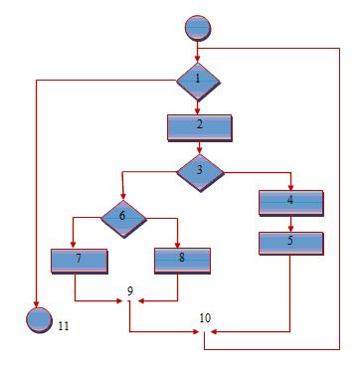
Gambar 2. 2 : Contoh Bagan Alir[12]
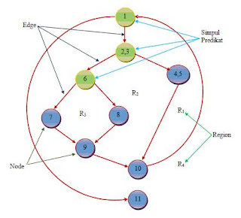
Gambar 2. 3 : Contoh Grafik Alir[12]

Keterangan :
- Node merupakan lingkaran yang mempresentasikan statement atau prosedural
- Edge merupakan simbol panah pada grafik alir
- Region merupakan simbol yang membatasi edge dan node
- Simpul predikat merupakan simpul yang berisi kondisi yang ditandai dari gambar flowgraph diatas diperoleh:
Path 1 = 1 – 11
Path 2 = 1 – 2 – 3 – 4 – 5 – 10 – 1 – 11
Path 3 = 1 – 2 – 3 – 6 – 8 – 9 – 10 – 1 – 11
Path 4 = 1 – 2 – 3 – 6 – 7 – 9 – 10 – 1 – 11
Perhatikan bahwa masing-masing jalur baru memperkenalkan sebuah edge baru. Path 1 – 2 – 3 – 4 – 5 – 10 – 1 – dua – 3 – 6 – 8 – 9 – 10 – 1 – 11 tidak dianggap jalur independen sebab merupakan adonan dari jalur-jalur yang sudah dipengaruhi dan tidak melewati beberapa edge baru.
Jalur 1, 2, 3, dan 4 yang ditentukan pada atas terdiri berasal sebuah basis set buat flowgraph pada gambar 2.3 Jika pengujian bisa dilakukan buat memaksa adanya eksekusi asal jalur-jalur tesebut, maka setiap statement pada acara tersebut akan dieksekusi paling tak satu kali serta setiap kondisi sudah akan dihukum pada sisi true dan false-nya.
Cyclomatic complexity bisa dihitung pada keliru satu berasal tiga cara berikut:
- Jumlah region grafik alir sinkron dengan cyclomatic complexity.
- Cyclomatix complexity V(G) buat grafik alir dihitung dengan rumus:
V(G) = E – N + 2
Dimana:
E = jumlah edge pada grafik alir
N = jumlah node pada grafik alir
- Cyclomatix complexity V(G) pula bisa dihitung menggunakan rumus:
V(G) = P + 1
Dimana P = jumlah predicate node pada grafik alir
Dari Gambar di atas dapat dihitung cyclomatic complexity:
- Flowgraph memiliki 4 region
- V(G) = 11 edge – 9 node + 2 = 4
- V(G) = 3 predicate node + 1 = 4
Jadi cyclomatic complexity untuk flowgraph adalah 4.

2.7.2 Black Box
Pendekatan black-box artinya pendekatan pengujian perangkat lunak untuk mengetahui apakah seluruh fungsi perangkat lunak atau sistem yang didesain telah berjalan sesuai menggunakan kebutuhan atau harapan fungsional yang telah didefinisikan. Masalah uji ini bermaksud untuk memperlihatkan fungsi perangkat lunak tentang bagaimana cara beroperasinya. Teknik pengujian ini fokus di domain informasi dari sistem, yaitu melakukan kasus uji menggunakan mempartisi domain input serta output program . Pengujian ini dilakukan untuk menemukan kesalahan atau error dalam kategori fungsi-fungsi yang hilang atau tidak benar, kesalahan interface, kesalahan pada struktur data atau akses basis data eksternal, kesalahan kinerja sistem, dan kesalahan terminasi.[12]

2.8 Perangkat Pendukung
Dalam membangun sistem ini perangkat lunak yang digunakan oleh penulis yaitu PHP dan MySQL, seperti pada tabel berikut:

Tabel 2. 7: Perangkat Pendukung
No | Tools | Kegunaan
1 | PHP | Sebuah bahasa scripting yang terpasang pada HTML. Yang bertujuan untuk memungkinkan perancang web menulis halaman web dinamik dengan cepat.
2 | MySQL | Salah satu pengolah database yang menggunakan SQL (strukture Query Languange) sebagai bahan dasar untuk mengakses database. Yang memiliki keuntungan seperti open source dan memiliki kemampuan menampung kapasitas besar.

2.9 Kerangka Berfikir
- Bagaimana cara merekayasa sistem untuk prediksi jumlah hasil produksi kopi pinogu di rumah produksi Kopi Kobera di Desa Helumo Kec. Suwawa, Kab Bone bolango, dengan menggunakan Metode Least Square?
- Bagaimana hasil penerapan sistem untuk prediksi tingkat produksi kopi pinogu di rumah produksi kopi Kobera di Desa Helumo Kec. Suwawa, Kab. Bone Bolango dengan menggunakan Metode Least Square?

MASALAH

Identifikasi model Algoritma Least Square

Observasi, Dokumentasi, dan Wawancara
Pengumpulan data set
1
BAB III
METODE PENELITIAN
Parameter Least Square
Nilai input (x)
Nilai output (y)
Variabel
2

1 Jenis,Metode, Subjek, Waktu dan Lokasi Penelitian
Dipandang dari tingkat penerapan maka, penelitian ini merupakan penelitian terapan. Dipandang dari jenis info yang diolah maka, penelitian ini merupakan penelitian kuantitatif.
- Mean Absolute Percentage Error (MAPE)
System Development
3
Evaluasi Model
- Function Modelling(UML)
- Structural Modelling(UML)
- Behavioral Diagram (UML)
Penelitian ini menggunakan metode penelitian studikasus. Dengan demikian jenis penelitian ini adalah penelitian deskriptif.
Analisis Sistem
4
Berdasarkan latar belakang dan kerangka pemikiran seperti yang telah diuraikan diatas maka yang menjadi objek penelitian adalah Penerapan Algoritma Regresi Linier untuk memprediksi jumlah produksi kopi pinogu. Penelitian ini dimulai dari 01 januari 2019 s/d 31 desember 2021yang berlokasi di rumah produksi kopi pinogu desa pinontoyonga kec.Atinggola Kab.Gorontalo Utara.
Desain Sistem
5
6
Kostruksi Sistem
- Tools PHP
- MySQL
- Program(white box testing)
- Interface (black box testing)
- Architecur Desain(UML)
- Interface Design(UML)
- Data Design(UML)
- Program Design(UML)
TUJUAN
- Untuk merekayasa sistem agar bisa meminimalisir terjadinya penumpukan kopi di rumah produksi Kopi Kobera di Desa Helumo, Kec. Suwawa, Kab Bone Bolango dengan menggunakan Metode Least Square.
- Untuk mengetahui hasil penerapan sistem untuk prediksi tingkat produksi kopi pinogu di rumah produksi Kopi Kobera di Desa Helumo, Kec. Suwawa, Kab Bone Bolango dengan menggunakan Metode Least Square.

Pengujian Sistem
Implementasi Sistem
8
7
Rumah Produksi Kopi Kobera Desa Helumo, Kec. Suwawa, Kab. Bone Bolango
TUJUAN

BAB III
METODE PENELITIAN

3.1 Jenis, Metode, Subjek, Waktu dan Lokasi Penelitian
Dipandang dari tingkat penerapan maka, penelitian ini merupakan penelitian terapan. Dipandang dari jenis info yang diolah maka, penelitian ini merupakan penelitian kuantitatif.
Penelitian ini menggunakan metode penelitian studi kasus. Dengan demikian jenis penelitian ini adalah penelitian deskriptif.
Berdasarkan latar belakang dan kerangka pemikiran seperti yang telah diuraikan diatas maka yang menjadi objek penelitian adalah Penerapan Algoritma Least Square untuk memprediksi tingkat produksi . Penelitian ini berlokasi di rumah produksi kopi kobera desa Helumo, Kec. Suwawa, Kab Bone Bolango.

3.2 Pengumpulan Data
Data primer pada penelitian ini adalah data masuk jumlah produksi kopi pinogu dari 01 januari 2019 s/d 31 desember 2021 yang dikumpulkan menggunakan teknik dokumentasi, observasi, dan wawancara sedangkan data sekunder dikumpulkan dengan menggunakan teknik dokumentasi. Adapun variabel atau atribut tipe datanya masing-masing pada tabel berikut:

Tabel 3. 1: Atribut Data
No | Name | Type | Value | Note
1 | Bulan | Date | 2019-2021 | Variabel input
2 | Jumlah Produksi | Integer | 100-800 | Variabel Output

3.3 Pemodelan / Abstraksi

3.3.1 Pengembangan Model
Prosedur atau langkah-langkah pokok dalam prediksi menggunakan algoritma Least Square untuk memprediksi tingkat produksi kopi pinogu dengan menggunakan alat bantu Rapid Miner dan tools PHP, Database MySQL serta White Box dan Black Box Testing untuk menguji kinerja sistemnya.

3.3.2 Evaluasi Model
Model yang telah dihasilkan kemudian dievaluasi dengan menggunakan Mean Absolute Percentage Error (MAPE) untuk mengetahui nilai persentase error.

3.4 Pengembangan Sistem

3.4.1 Sistem yang diusulkan
Sistem yang diusulkan dapat digambarkan menggunakan UML berikut ini:
OPERATOR | PEMILIK
Login  Data produksi  Input data produksi  <<include>>  Admin  Pemprosesan Algoritma Least Square dan Mape  <<include>>  Hasil Prediksi  Logout | Laporan Hasil prediksi Produksi

Gambar 3. 1: Sistem yang diusulkan

3.4.2 Analisis Sistem
Analisis sistem menggunakan pendekatan berorientasi objek yang digambarkan dalam bentuk:
- Function Modelling, menggunakan alat bantu UML, dalam bentuk:
- use case
- Actifity Diagram
- Structural Modelling, menggunakan alat bantu UML, dalam bentuk:
-Class Diagram
- Behavioral Modelling, menggunakan alat bantu UML, dalam bentuk:
- Sequense Diagram
Pada tahap ini analisis sistem yang diusulkan dalam memprediksi jumlah produksi kopi pinogu yakni terdiri dari :
- Entry Data : - Bulan:
:- Jumlah Produksi
- Proses Prediksi
- Laporan : - Prediksi Jumlah Produksi

3.4.3 Desain Sistem
Desain sistem menggunakan pendekatan beriorientasi objek yang digambarkan dalam bentuk:
- Architecture Design, menggunakan alat bantu UML, dalam bentuk :
- Model jaringan dari sistem adalah stand alone
- Spesifikasi hardware dan software yang direkomendasikan
- Sistem Operasi : Windows 10
- Prosesor Dengan Kecepatan Minimal 2 GHz
- Memori : 2 GB
- Harddisk free space 3GB
- RAM : 4 GB
- Interface Design, menggunakan alat bantu UML, dalam bentuk :
- Mekanisme User
- Mekanisme Navigasi
- Mekanisme Input (form)
- Mekanisme output (Report)
- Data Design, menggunakan alat bantu UML, dalam bentuk :
- Format data yang digunakan [File, SQL]
- Struktur Data
- Database Diagram
- Program Design, menggunakan alat bantu UML, dalam bentuk :
- class
- Atribut
- Method
- Event

3.4.4 Konstruksi Sistem
Pada tahap ini dilakukan pembuatan sistem menggunakan tool PHP dan Database MySQL serta White Box Testing dan Black Box Testing untuk menguji kinerja sistem dan pengukuran error menggunakan Mean Absolute Percentage Error (MAPE). Pada tahap ini kita melakukan tahap produksi sistem hasil analisa dan desain sistem sebelumnya. Termasuk didalamnya menginstal paket tambahan untuk menjalankan program, menulis listing program dan membangunnya dalam bentuk sebuah formulir, antar muka dan integrasi sistem-sistem program yang terdiri dari input, proses dan output yang tersusun dalam sebuah sistem menu sehingga dapat dijalankan oleh pengguna sistem.

3.4.5 Pengujian Sistem
Pengujian Sistem adalah suatu proses untuk menjalankan dan mengevaluasi sebuah sistem atau perangkat lunak secara manual atau otomatis untuk mengetahui apakah perangkat lunak sudah memenuhi persyaratan atau belum. Pengujian adalah kegiatan untuk mendapatkan dan menentukan perbedaan hasil yang diiginkan dengan hasil sebenarnya.

Pengujian perangkat lunak adalah sebuah elemen sebuah topik yang memiliki cakupan luas dan sering dikaitkan dengan verifikasi(verification) dan validasi (validation) (V&V). Verifikasi mengacu pada sekumpulan aktifitas yang menjamin bahwa penerapan perangkat lunak mengimplementasikan benar-benar sesuai dengan fungsinya.
- White Box Testing
Software yang telah direkayasa kemudian diuji dengan metode White Box Testing pada kode program proses penerapan metodenya/modelnya. Kode program tersebut dibuatkan flowchart programnya, kemudian dipetakan kedalam bentuk flowgraph, (bagian alir kontrol) yang tersusun dari beberapa node dan edge. Berdasarkan flowgraph, ditentukan jumlah Region dan Cyclomatic Complexity (CC). Apabila independent path = V(G) = (CC)= Region, dimana setiap path hanya dieksekusi sekali dan sudah benar, maka sistem dinyatakan efesien dari segi kelayakan logika pemograman.
- Black Box Testing
Selanjutnya software diuji pula dengan metode Black Box Testing yang fokus pada keperluan fungsional dari software dan berusaha untuk menemukan kesalahan dalam beberapa kategori, diantaranya : (1) Fungsi-fungsi yang salah atau hilang; (2) Kesalahan interface; (3) Kesalahan dalam struktur data atau akses basis data eksternal; (4) Kesalahan performa; (5) Kesalahan inisialisasi dan terminasi. Jika sudah tidak ada kesalahan-kesalahan tersebut, maka sistem dinyatakan efesien dari segi kesalahan komponen-komponen sistem.

BAB IV
HASIL PENELITIAN

4. 1 Hasil Pengumpulan Data
Berikut merupakan Data 1 tahun Produksi Kopi Pinogu :

Tabel 4. 1 Hasil pengumpulan Data
No | Bulan | Produksi (Kg)
1 | Januari | 100
2 | Februari | 103
3 | Maret | 100
4 | April | 106
5 | Mei | 143
6 | Juni | 130
7 | Juli | 145
8 | Agustus | 155
9 | September | 160
10 | Oktober | 140
11 | November | 123
12 | Desember | 118
Sumber : Rumah Produksi Kopi Pinogu

2 Hasil Pemodelan

Data Produksi Kopi Kobera 2019

No | Bulan | Produksi (Kg)
1 | Januari | 100
2 | Februari | 103
3 | Maret | 100
4 | April | 106
5 | Mei | 143
6 | Juni | 130
7 | Juli | 145
8 | Agustus | 155
9 | September | 160
10 | Oktober | 140
11 | November | 123
12 | Desember | 118

Menghitung Nilai X,Y,X2,Y2,XY.
Tabel 4. 2 Menghitung Nilai X, X.Y dan X²
No | Bulan | X | Y | X2 | Y2 | XY
1 | Januari | -11 | 100 | 121 | 10000 | -1100
2 | Februari | -9 | 103 | 81 | 10609 | -927
3 | Maret | -7 | 100 | 49 | 10000 | -700
4 | April | -5 | 106 | 25 | 11236 | -530
5 | Mei | -3 | 143 | 9 | 20449 | -429
6 | Juni | -1 | 130 | 1 | 16900 | -130
7 | Juli | 1 | 145 | 1 | 21025 | 145
8 | Agustus | 3 | 155 | 9 | 24025 | 465
9 | September | 5 | 160 | 25 | 25600 | 800
10 | Oktober | 7 | 140 | 49 | 19600 | 980
11 | November | 9 | 123 | 81 | 15129 | 1107
12 | Desember | 11 | 118 | 121 | 13924 | 1298
Total | 12 | 0 | 1523 | 572 | 198497 | 979

- Mencari nilai konstanta a dan b
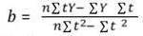
Mencari nilai konstanta b
$$b=\frac{12*1251-1523*0}{\begin{aligned}12*572-572 \\ \end{aligned}}$$
$$b=\frac{11748-0}{6864-572}$$
$$b= \frac{11748}{6292}$$
$$b=11174$$
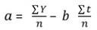
Mencari Konstanta a
$a=\frac{1523}{12}$- 11174$\frac{0}{12}$
$$a=126,9167-0$$
$$a=126,9167$$
Maka Persamaan Least Squarenya Adalah :

Y’ = a + bX

Y =$126,9167$ + $11174$* X

Maka Prediksi Jumlah Pendaftar Tahun 2020 :

Y(2022)=$126,9167$ + $11174$ *(13)

Y (2022) = 145,388.917
=145,388.917

Maka prediksi jumlah produksi kopi pinogu pada bulan berikutnya adalah 145,388.917 kgPENELITIAN

4. 3 Hasil Pengembangan Sistem
Pengembangan Sistem Pada Bagian Ini Adalah Menjelaskan tentang Desain Sistem Secara Umum dengan Menggunakan Pemodelan UML yang Meliputi Desaian Use Case, Desain Activity Diagram, Desain Sequence Diagram seperti Berikut ini :

4.3.1 Desain Sistem Dengan UML

4.3.1.1 Diagram Use Case

Gambar 4. 1: Use Case Diagram
Gambar 4.1 adalah gambar Use case Diagram secara umum, menjelaskan bahwa admin akan login terlebih dahulu untuk mengakses menu data user, data produksi kopi pinogu dan prediksi hasil produksi kopi pinogu, sedangkan pengguna yang kedua adalah pihak Rumah Produksi Kopi Pinogu dimana akses yang diberikan adalah melihat hasil prediksi produksi Kopi Pinogu setiap periode dalam hal ini adalah bulan.

4.3.1.2 Activity Diagram
Activity Diagram Menggambarkan berbagai alir akitivitas dalam sistem yang dirancang. Bagaimana awal dari sebuah aktivitas, bagaimana keputusan dari proses yang dilakukan dan bagaimana akhir dari aktivitas yang dilakukan. Activity diagram menjelaskan bagaimana proses yang berjalan sedangkan use case diagram menjelaskan bagaimana aktor berinteraksi dengan sistem yang dibagun.

4.3.1.2.1 Activity Diagram Menu Login

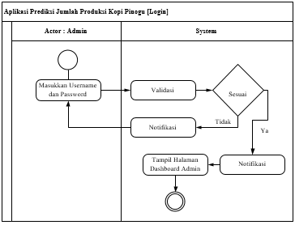
Gambar 4. 2: Activity Diagram Menu Login
Gambar 4.2 menjelaskan bagaimana proses alir dari kegiatan login yang terdiri dari input data username dan password oleh pengguna selanjutnya sistem akan mevalidasi jika username dan passowrd sudah benar atau belum. Jikan benar maka akan dilanjutkan kehalaman dashboard dan jika salah akan dikembalikan halaman login.

4.3.1.2.2Activity Diagram Menu Data User

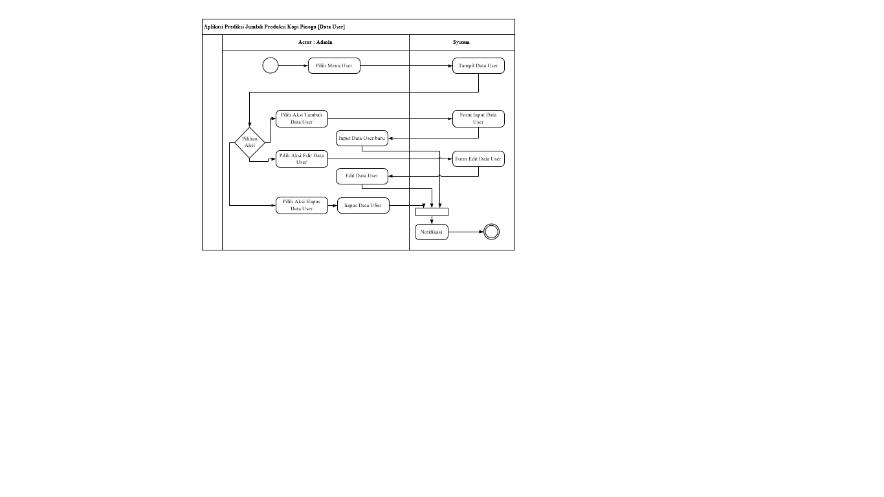Gambar 4. 3:Activity Diagram Menu Data User
Gambar 4.3 menjelaskan bagaimana proses alir dari kegiatan Data User yang terdiri dari pilih menu data user oleh pengguna selanjutnya sistem akan menampilkan halaman data user. Pada halaman data user terdapat 3 aksi yang dapat dilakukan yaitu Input data user baru, edit data user dan hapus data user. Ketika Pengguna Memilih Aksi tambah data user. Maka sistem akan menampilkan form input data user selanjutnya oleh pengguna menginput data pengguna baru pada form tersebut. Pada aksi edit data user sistem akan menampilkan form edit data user dan pengguna memasukkan perbaikan data user pada form tersebut kemudian diupdate, pada aksi hapus data user pengguna memilih user yang akan di hapus kemudian sistem akan menghapus data user yang telah dipilih.

4.3.1.2.3 Activity Diagram Data Produksi Kopi Pinogu

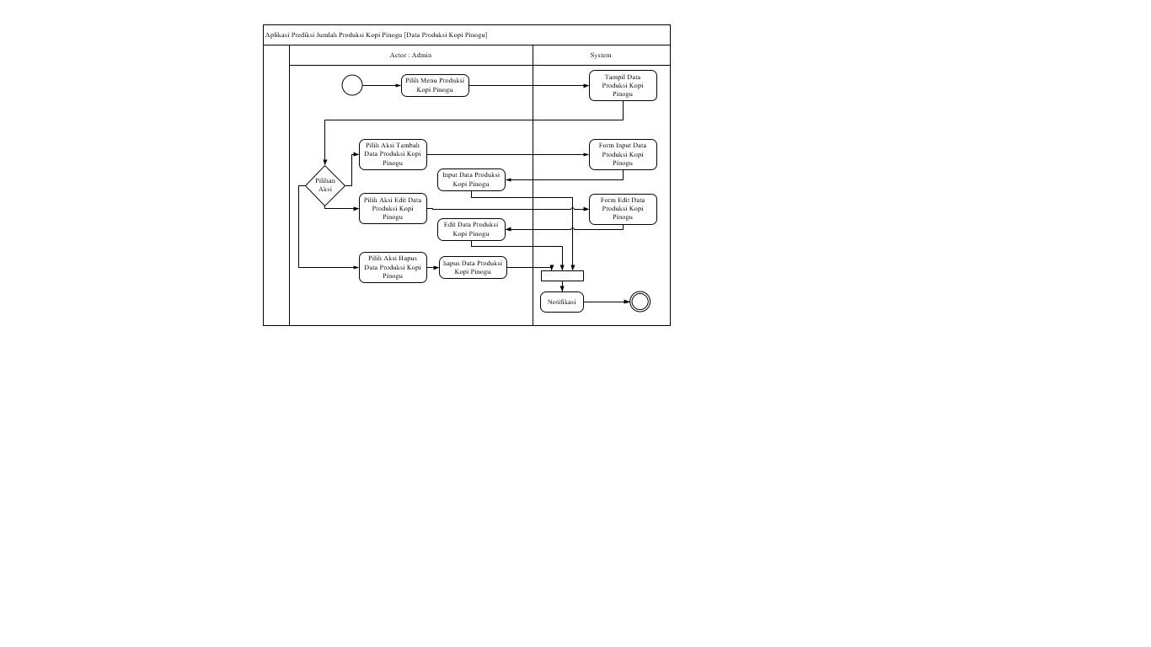
Gambar 4. 4: Activity Diagram Menu Data Produksi Kopi Pinogu
Seperti Halnya pada Activity Diagram Data User, pada Gambar 4.4 menjelaskan bagaimana proses alir dari kegiatan Data Produksi Kopi Pinogu yang terdiri dari pilih menu data Produksi Kopi Pinogu oleh pengguna selanjutnya sistem akan menampilkan halaman data Produksi Kopi Pinogu.

4.3.1.2.4 Activity Diagram Prediksi Jumlah Produksi Kopi Pinogu

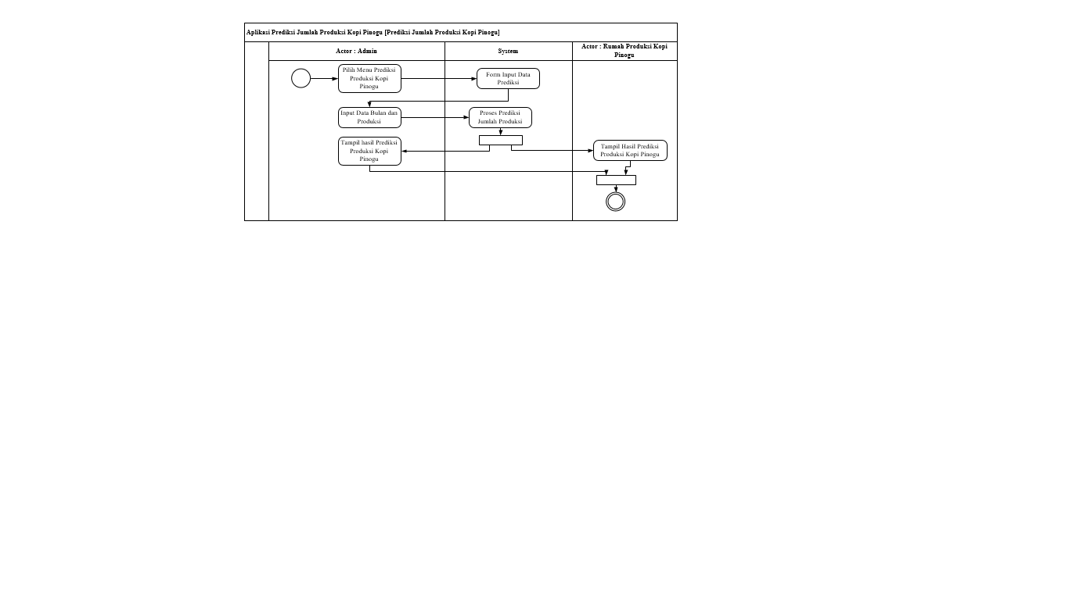
Gambar 4.5 Activity Diagram Menu Prediksi Jumlah Produksi Kopi Pinogu

Gambar 4.5 menjelaskan bagaimana melakukan proses prediksi yaitu pengguna memilih menu prediksi selanjutnya sistem menampilkan form data Prediksi yang nantinya digunakan oleh user untuk menginput prediksi untuk menampilkan hasil prediksi ke admin dan pihak Rumah Produksi Kopi Kobera.

4.3.1.2.5 Sequence Diagram
Sequence Diagram menjelaskan bagaimana interaksi objek dan memberian petunjuk komunikasi pada objek-objek tersebut. Sequence diagram juga dapat digunakan untuk menjelaskan perilaku pada sebuah skenario kemudian menggambarkan bagaimana entitas dan sistem berinteraksi seperti pesan yang digunakan saat berinteraksi dan digambbarkan dalam urutan pada eksekusi.

Gambar 4. 5: Sequence Diagram Sistem Usulan

Gambar 4.6 adalah Sequence Diagram Sistem Usulan. Pada gambar tersebut menjelaskan tentang bagaimana petunjuk komunikasi antar objek objek termasuk juga diantaranya adalah aktor. Pada gambar tersebut juga dijelaskan bagaimana skenario dari entitas dan sistem dalam memberikan dan mendapatkan pesan.

4.3.2 Desain Input Secara Umum

4.3.2.1 Daftar Input Yang Didesain

DAFTAR INPUT YANG DIDESAIN
Untuk : Rumah Produksi Kopi Kobera
Tahap : Rancangan Input sistem secara umum
Tabel 4. 3 Daftar Input Yang Di Desain

Kode Input | Nama Input | Sumber Input | Periode
I-001 | Entry Data User | Admin | Non Periodik
I-002 | Entry Data Produksi Kopi Pinogu | Admin | Non Periodik
I-003 | Entry Proses Prediksi | Admin | Non Periodik

4.3.2.2 Daftar Output Yang Didesain

DAFTAR OUTPUT YANG DIDESAIN
Untuk : Rumah Produksi Kopi Kobera
Tahap : Rancangan Output Sistem Secara umum

Tabel 4. 4 Daftar Output Yang Di Desain
Kode Output | Nama Output | Tipe Output | Format  Output | Media | Distribusi | Periode
O-001 | Hasil Prediksi Jumlah Produksi Kopi Pinogu | Internal | Tabel | Layar Monitor | - Admin  -User | Non Periodik
O-002 | Akurasi | Internal | Tabel | Layar monitor | -Admin | Non Periodik

4.3.2.3 Desain Database secara Umum
DAFTAR TABEL YANG DIDESAIN
Untuk : Rumah Produksi Kopi Kobera
Tahap : Desain Tabel Secara Umum

Tabel 4. 5 Daftar Tabel Yang Didesain
Kode  File | Nama File | Tipe File | Media File | Organisasi  File | Field Kunci
F1 | user | Master | Hard Disk | Index | Ide_user
F2 | Data_produksi | Master | Hard Disk | Index | Ide_data
F3 | normalisasi | Master | Hard Disk | Index | id
F4 | regresi | Master | Hard Disk | Index | Id
F5 | hasil | Master | Hard Disk | Index | Id

4.3.3 Desain Arsitektur
Agar sistem dapat berjalan secara maksimal maka disarankan untuk menggunakan perangkat hardware dan software sebagai berikut :
1. Hardware
Kapasitas hardisk : 2 GB.
- RAM : 2 GB
- Processor : Core i3
2. Software
- Sistem operasi : Microsoft Windows 7/8/10/11
- Tools : - Xampp
- Notepet++
- Browser : Chrome, Mozila FireFox

4.3.4 Desain Interface

4.3.4.1 Mekanisme Navigasi

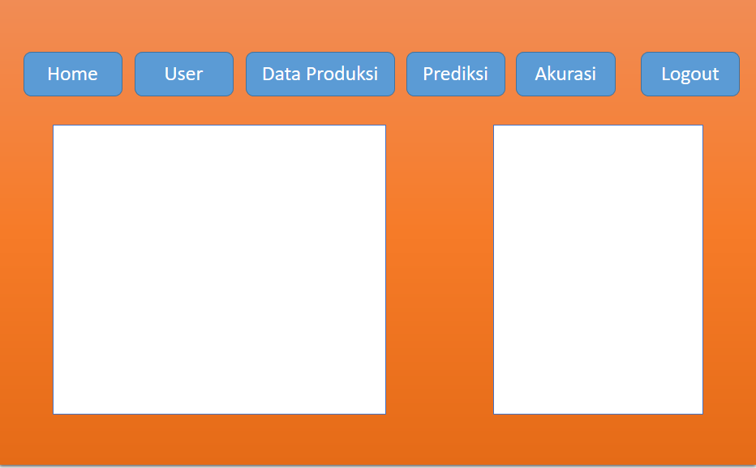
Gambar 4. 6: Navigasi Menu Utama

4.3.4.2 Desain Form Input Data User

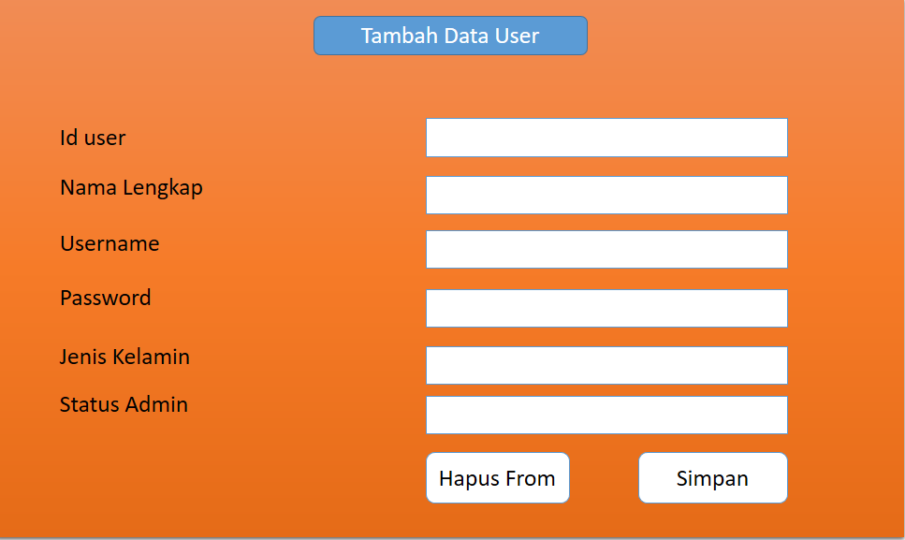
Gambar 4. 7: Desain Form Input Data User

4.3.4.2 Desain Form Input Data Produksi Kopi Pinogu

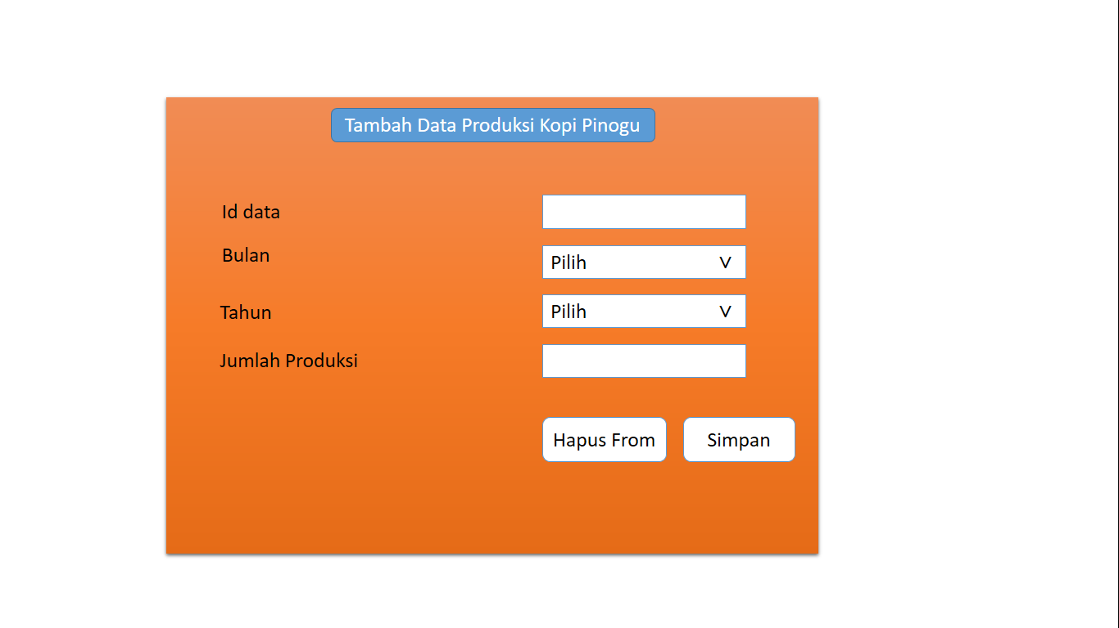
Gambar 4. 8: Desain Form Input Data Produksi Kopi Pinogu

4.3.4.3 Desain Form Prediksi Jumlah Produksi Kopi Pinogu

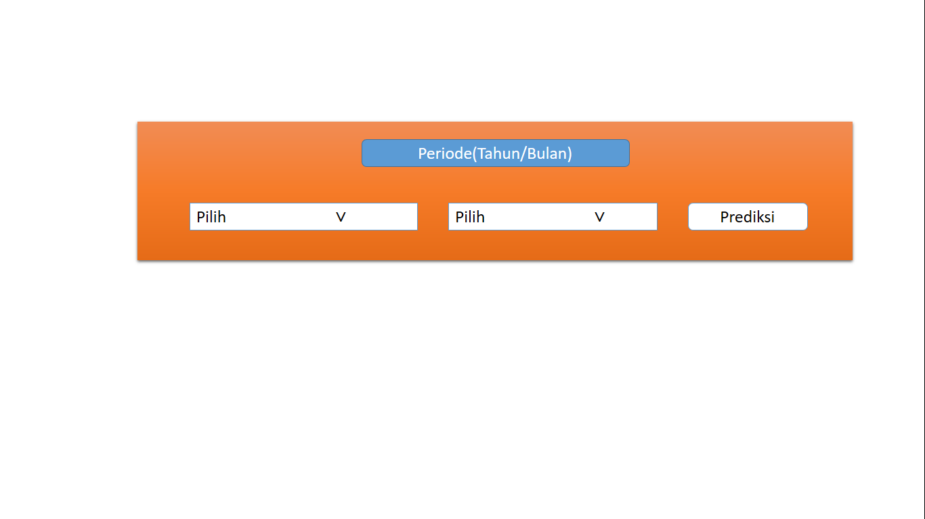
Gambar 4. 9: Desain Form Prediksi Jumlah Produksi Kopi Pinogu

4.3.4.4 Desain Output Hasil Prediksi Tingkat Produksi Kopi Pinogu

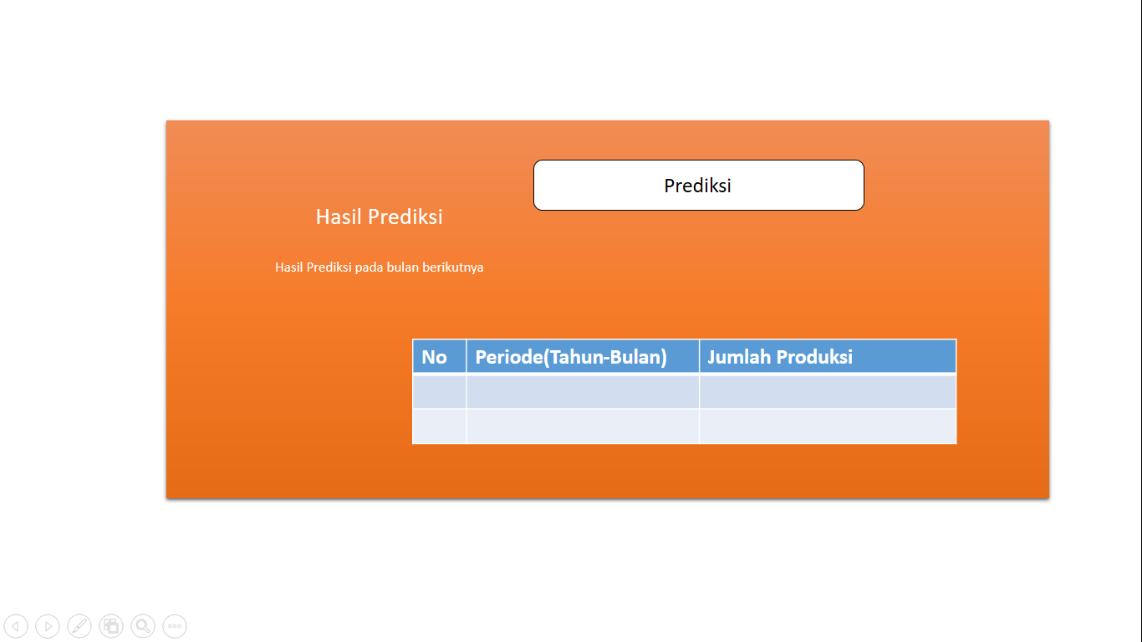
Gambar 4. 10 :Desain Form Hasil Prediksi

4.4 Desain DataBase

4.4.1 Struktur Data

Tabel 4. 6 Struktur tabel Data User
Nama File : User
Tipe File : Master
Primary Key : id_user
Forigen Key : -
Fungsi : Menyimpan data user
Struktur Data :
No | Field Name | Type | Size | Ket
1 | id_user | Varchar | 4 | User Id
2 | nama_lengkap | Varchar | 15 | Nama Lengkap
3 | username | Varchar | 10 | Username pengguna
4 | password | Varchar | 8 | Password Pengguna
5 | jenis_kelamin | Varchar | 10 | Jensi Kelamin Pengguna
6 | status_admin | Varchar | 10 | Status (admin/user)
Tabel 4. 7 Struktur tabel Data Produksi
Nama File : data_produksi
Tipe File : Master
Primary Key : id_user
Forigen Key : -
Fungsi : Menyimpan data produksi Kopi Pinogu
Struktur Data :
No | Field Name | Type | Size | Ket
1 | id_data | Varchar | 4 | Id data
2 | bulan | int | 11 | Bulan Produksi
3 | tahun | int | 11 | Tahun produksi
4 | Jumlah_produksi | int | 11 | Jumlah data produksi
5 | ket | int | 11 | ket

Tabel 4. 8 Struktur tabel Data prediksi
Nama File : data_prediksi
Tipe File : Master
Primary Key : id
Forigen Key : -
Fungsi : Menyimpan data prediksi
Struktur Data :
No | Field Name | Type | Size | Ket
1 | id_data | Varchar | 4 | Id data
2 | bulan | int | 11 | Bulan Produksi
3 | tahun | int | 11 | Tahun Produksi
4 | x | int | 11 | Nilai X
5 | prediksi | int | 11 | Hasil Prediksi
Tabel 4. 9 Struktur tabel Data Least Square
Nama File : least_square
Tipe File : relasi
Primary Key : id
Forigen Key : -
Fungsi : Menyimpan data least square
Struktur Data :
No | Field Name | Type | Size | Ket
1 | id_data | Varchar | 4 | Id
2 | X | Varchar | 4 | Id data
3 | Y | int | 11 | Nilai X1
4 | X2 | int | 11 | Nilai X2
5 | XY | Int | 11 | Nilai Y

Tabel 4. 10 Struktur tabel Hasil Prediksi
Nama File : hasil
Tipe File : relasi
Primary Key : id
Forigen Key : -
Fungsi : Menyimpan data hasil prediksi
Struktur Data :
No | Field Name | Type | Size | Ket
1 | id | Varchar | 4 | Id data
4 | Hasil_prediksi | float | 11 | Hasil prediksi

4.5 Pengujian Sistem

4.5.1 Pengujian White Box

4.5.1.1 Flowchart Proses Prediksi
Gambar 4. 11: Flowchart Proses Prediksi

4.5.1.2 Flow Graph Pengujian Proses Prediksi
Gambar 4. 12 : Flowgraph Proses Prediksi

Nilai Cyclomatic Complexity (CC)
Dimana :
Region(R) = 3
Node(N) = 9
Edge(E) = 10
Predicate Node(P) = 2
V(G) | = E – N + 2
 | = 10 – 9 + 2
 | = 3
V(G) | = P + 1
 | = 2 + 1
 | = 3
Menentukan Basis Path
Path 1= 1-2-3-4-5-6-7-8-9
Path 2= 1-2-3-9
Path 3= 1-2-3-4-5-6-7-8-4 ...
Cyclomatic Complexity(CC) : 3 (R1,R2,R3).
Ketika aplikasi dijalankan, maka terlihat bahwa semua basis path yang dihasilkan telah dieksekusi satu kali. Berdasarkan ketentuan tersebut dari segi kelayakan software, sistem ini telah memenuhi syarat.

4.5.2 Pengujian Black Box
Pengujian Black Box dilakukan untuk memastikan bahwa suatu event atau masukan akan menjalankan proses yang tepat dan menghasilkan Output Sesuai dengan rancangan. Untuk Contoh pengujian terhadap beberapa proses nenberikan hasil sebagai berikut :

Tabel 4. 11 Tabel Pengujian Black Box
Input/Event | Fungsi | Hasil Yang Diharapkan | Hasil Uji
Klik Menu Home | Menampilkan halaman judul aplikasi | Menu home tampil | Sesuai
Klik Menu Prediksi | Menampilkan
 | halaman prediksi  Jumlah Produksi Kopi Pinogu | Tampil halaman prediksi | Sesuai
Klik Menu Login | Menampilkan form  Login | Form login | Sesuai
Input user name dan password salah | Login ke halaman dashboard admin | Kembali ke halaman login | Sesuai
Masukkan user name dan password  Benar | Login ke halaman dashboard admin | Halaman dashboard admin Tampil | Sesuai
Klik Menu User | Menampilkan tabel data user mengedit, dan menghapus | Tampil halaman data user | Sesuai
Klik tambah Data  user | Menampilkan  Halaman Form Input  Data user baru | Tampil Halaman  Input data user baru | Sesuai
Input/Event | Fungsi | Hasil Yang Diharapkan | Hasil Uji
Klik Menu Edit | Menampilkan halaman Edit data  user | Tampil Halaman edit data user | Sesuai
Ubah data user dan Klik Tombol  Update | Mengupdate data data  user | Data user  Terupdate | Sesuai
Klik Menu Hapus | Menghapus data data  user | data user terhapus | Sesuai
Klik Menu Data  Produksi Kopi Pinogu | Menampilkan tabel data Produksi Kopi Pinogu mengedit, dan menghapus | Tampil halaman data Produksi Kopi Pinogu | Sesuai
Klik Tambah Data Produksi Kopi Pinogu | Menampilkan  Halaman Form Input  Data Produksi kopi pinogu baru | Tampil Halaman Input data Produksi Kopi Pinogu | Sesuai
Input Data Produksi  Kopi Pinogu Lalu Klik  Button Simpan | Menyimpan data Produksi kopi pinogu | Data produksi Kopi Pinogu Baru tersimpan | Sesuai
Klik Menu Edit | Menampilkan halaman Edit data Produksi kopi pinogu | Tampil Halaman edit data Produksi Kopi Pinogu | Sesuai
Ubah data Produksi Kopi Pinogu dan Klik Tombol  Update | Mengupdate data data Produksi kopi pinogu | Data Produksi Kopi Pinogu  Terupdate | Sesuai
Klik Menu Hapus | Menghapus data data Produksi kopi pinogu | data Produksi Kopi Pinogu terhapus | Sesuai
Klik Menu Prediksi | Menampilkan  halaman prediksi | Halaman prediksi tampil. | Sesuai
Input Data Prediksi Kemudian Tekan Tombol prediksi | Melakukan Proses Prediksi jumlah produksi kopi pinogu | Jumlah produksi Kopi Pinogu di prediksi | Sesuai
Klik Menu Prediksi | Menampilkan  halaman tabel hasil prediksi jumlah produksi kopi pinogu | Halaman tabel hasil prediksi jumlah produksi Kopi Pinogu tampil. | Sesuai
Klik Menu Log Out | Keluar Dari Menu  Admin | Tampil Halaman  Login Kembali | Sesuai

BAB V
PEMBAHASAN PENELITIAN

BAB V PEMBAHASAN PENENLITIAN

Pembahasan Sistem
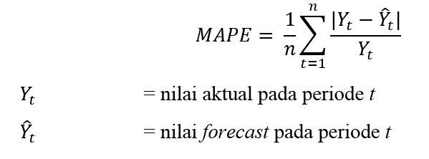
Tabel 5. 1 Tabel Perhitungan MAPE
NO | Periode | Data aktual(y) | prediksi(y') | error (y-y') | MAPE (Error/Aktual)
1 | 1 | 202 | 236 | -34 | 0.166
2 | 2 | 223 | 199 | 24 | 0.109
3 | 3 | 216 | 195 | 21 | 0.099
4 | 4 | 208 | 190 | 18 | 0.084
5 | 5 | 210 | 186 | 24 | 0.112
6 | 6 | 223 | 182 | 41 | 0.182
7 | 7 | 218 | 178 | 40 | 0.182
8 | 8 | 123 | 174 | -51 | 0.416
9 | 9 | 100 | 170 | -70 | 0.700
10 | 10 | 100 | 166 | -66 | 0.659
11 | 11 | 104 | 162 | -58 | 0.556
12 | 12 | 200 | 231 | -31 | 0.157
13 | 13 | 110 | 158 | -48 | 0.434
14 | 14 | 112 | 154 | -42 | 0.372
15 | 15 | 102 | 150 | -48 | 0.466
16 | 16 | 100 | 145 | -45 | 0.455
17 | 17 | 100 | 141 | -41 | 0.414
18 | 18 | 100 | 137 | -37 | 0.373
19 | 19 | 103 | 133 | -30 | 0.293
20 | 20 | 100 | 129 | -29 | 0.291
21 | 21 | 106 | 125 | -19 | 0.179
22 | 22 | 143 | 121 | 22 | 0.155
23 | 23 | 200 | 227 | -27 | 0.137
24 | 24 | 130 | 117 | 13 | 0.101
25 | 25 | 145 | 113 | 32 | 0.223
26 | 26 | 155 | 109 | 46 | 0.299
27 | 27 | 160 | 105 | 55 | 0.347
28 | 28 | 140 | 100 | 40 | 0.283
29 | 29 | 123 | 96 | 27 | 0.217
30 | 30 | 118 | 92 | 26 | 0.218
31 | 31 | 254 | 223 | 31 | 0.121
32 | 32 | 250 | 219 | 31 | 0.123
33 | 33 | 252 | 215 | 37 | 0.147
34 | 34 | 256 | 211 | 45 | 0.176
35 | 35 | 258 | 207 | 51 | 0.198
36 | 36 | 256 | 203 | 53 | 0.208
Jumlah Kesalahan |  |  |  |  | 9.653
Mape =(Jumlah Kesalahan/n)*100 |  |  |  |  | 26.813

Dari hasil pengujian didapatkan MAPE sebesar 26.813, maka :
Akurasi = 100-MAPE
=100-26.813
=73.187%

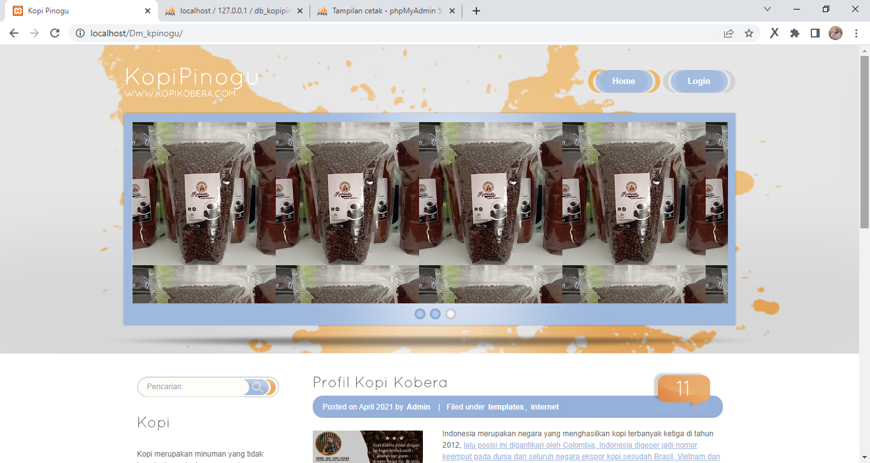
5.1.1 Tampilan Halaman Utama
Gambar 5. 1: Tampilan Halaman Utama
Halaman Ini tampil pada saat program pertama dijalankan, pada halaman ini terdapat informasi tentang aplikasi tersebut dan informasi tentang produksi kopi pinogu.

5.1.2 Halaman Login
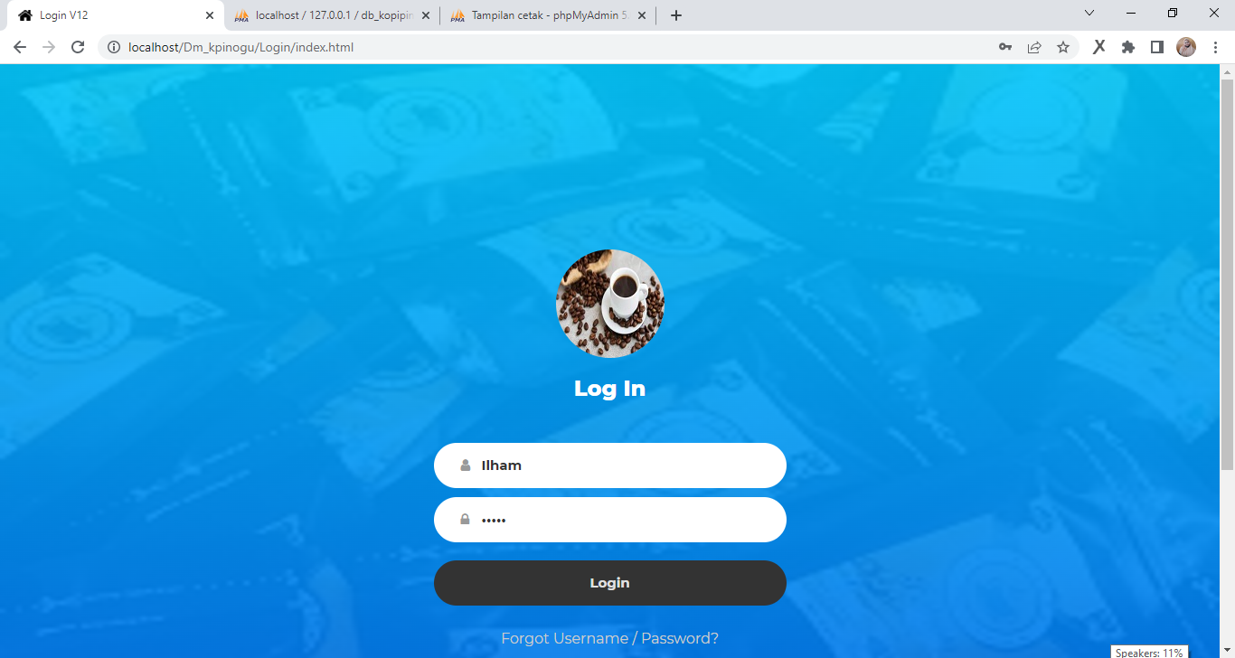Gambar 5. 2 :Tampilan Halaman Login
Pada tampilan halaman login ini, user menginput username dan password untuk masuk ke halaman utama Aplikasi Prediksi jumlaj produksi kopi pinogu. Apabila salah memasukan data user maka akan tampil pesan kesalahan input User ID dan passwor pada layar, kemudian ulangi lagi.

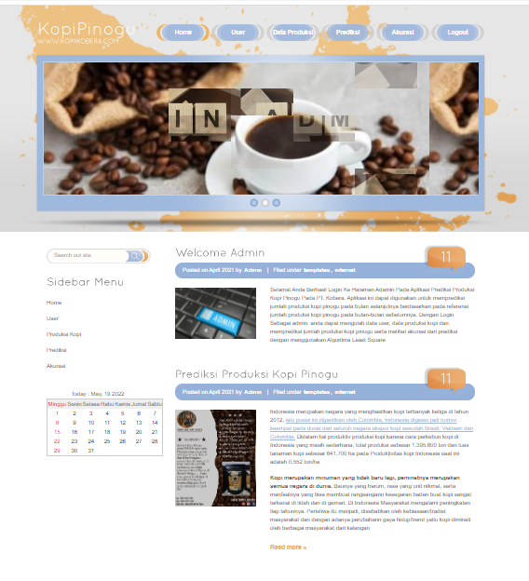
5.1.3 Halaman Home Admin
Gambar 5. 3 :Tampilan Halaman Home Admin
Halaman ini berfungsi untuk menampilkan seluruh menu utama yang terdapat pada Aplikasi prediksi produksi Kopi Pinogu. Halaman utama ini terdiri atas menu-menu yang terdapat pada lajur atas seperti menu Home, Data Produksi Kopi Pinogu , Prediksi ,Hasil Prediksi dan Log Out.

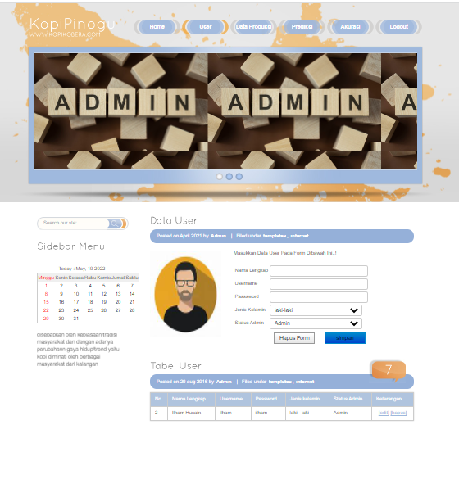
5.1.4 Halaman User
Gambar 5. 4: Tampilan Halaman Input User
Form ini digunakan untuk menginput data user baru. Setelah menginput data user maka akan tampil data user seperti pada gambar 5.5. berikut ini :

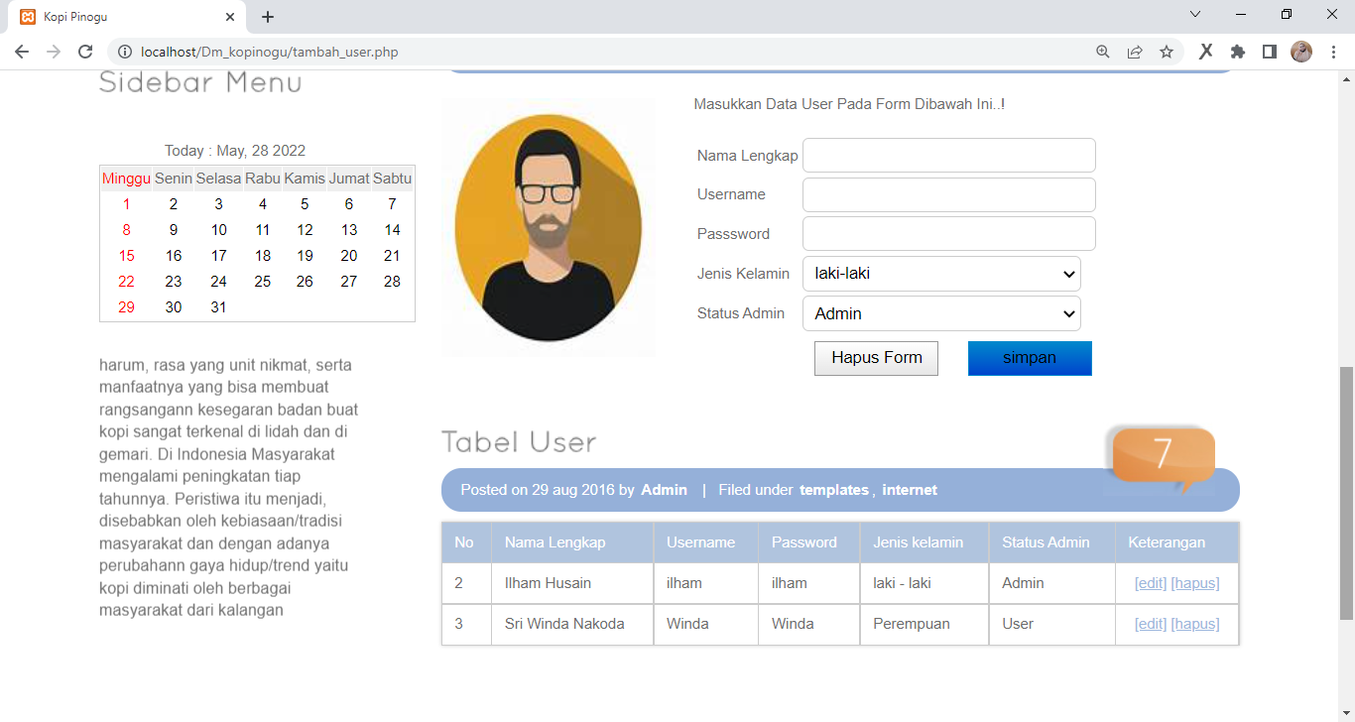
Gambar 5. 5: Tampilan Halaman Data User
Tabel user adalah tabel yang menampilkan data user yang akan digunakan untuk login ke halaman admin. Pada tabel ini terdapat aksi untuk melakukan Pengeditan dan menghapus data Pengguna.
Untuk mengubah data pengguna. Maka dapat dilakukan dengan klik menu edit sesuai dengan user yang dikehendaki untuk di edit. Tampilan dari form edit seperti pada gambar 5.6 berikut ini

Gambar 5. 6: Tampilan Halaman edit Data User
Halaman ini digunakan untuk melakukan Pengeditan, menghapus data Pengguna dan Juga digunakan untuk mereset data Pengguna sehingga password dari pengguna akan berubah kembali ke awal password yg sebelumnya telah di simpan di sistem.

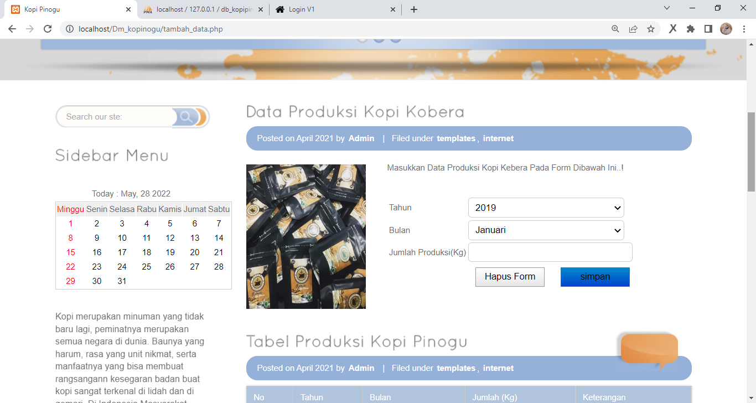
5.1.5 Halaman Data Produksi Kopi Pinogu
Gambar 5. 7: Tampilan Halaman Input Data Produksi Kopi Pinogu
Form ini digunakan untuk menginput data produksi Kopi Pinogu. Untuk menginputnya maka terlebih dahulu masukkan Id Data, masukkan tahun produksi, dan jumlah produksi. Setelah semua data terinput kilk tombol simpan untuk menyimpannya.
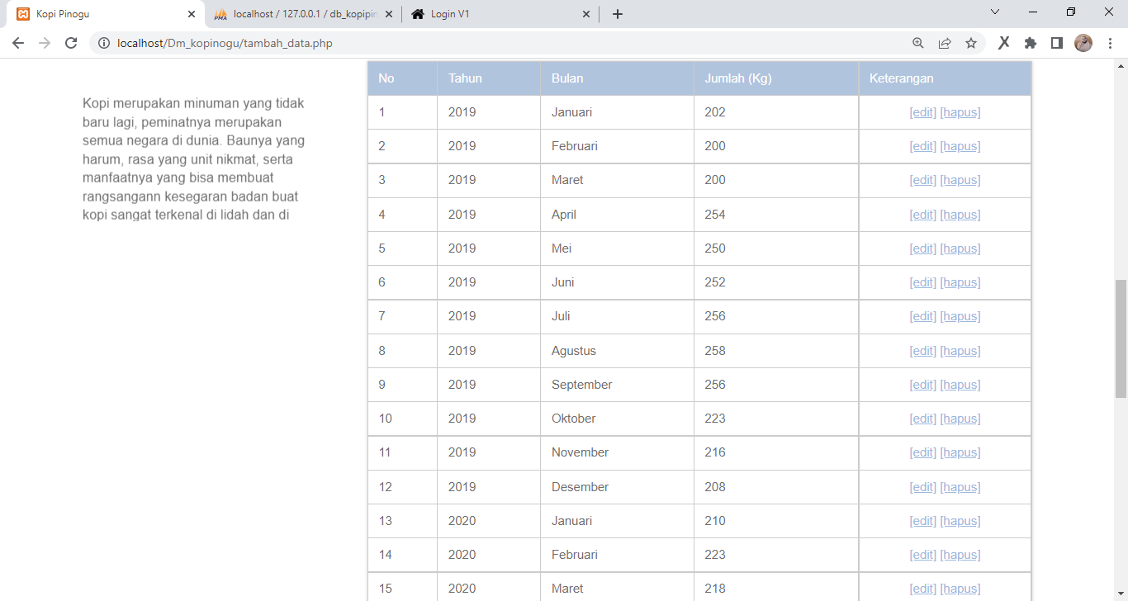
Gambar 5. 8: Tampilan tabel data produksi Kopi Pinogu
Setelah menambah data produksi Kopi Pinogu maka data tersebut akan tampil pada tabel data produksi Kopi Pinogu seperti pada gambar 5.8. pada tabel tersebut terdapat pilihan edit dan hapus data produksi Kopi Pinogu
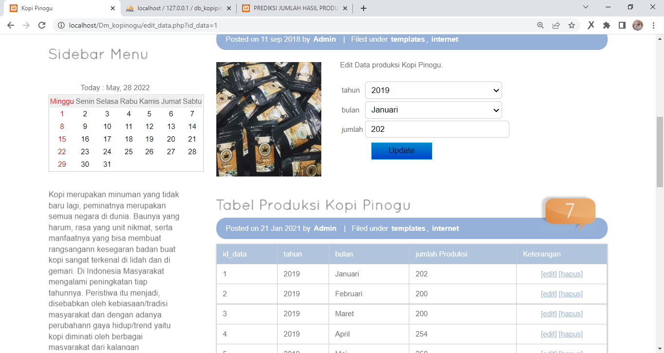
Gambar 5. 9:Tampilan Halaman edit Produksi Kopi Pinogu
Halaman ini digunakan untuk mengedit data Produksi Kopi Pinogu. Untuk mengeditnya dapat dilakukan dengan mengubah nilai tahun produksi, atau jumlah produksi. Setelah semua data diperbaiki maka kilk tombol Update untuk memperbaharui data produksi Kopi Pinogu.
Selanjutnya untuk menghapus data produksi Kopi Pinogu dapat dilakukan dengan menekan menu hapus sesuai pada data yang ingin di hapus

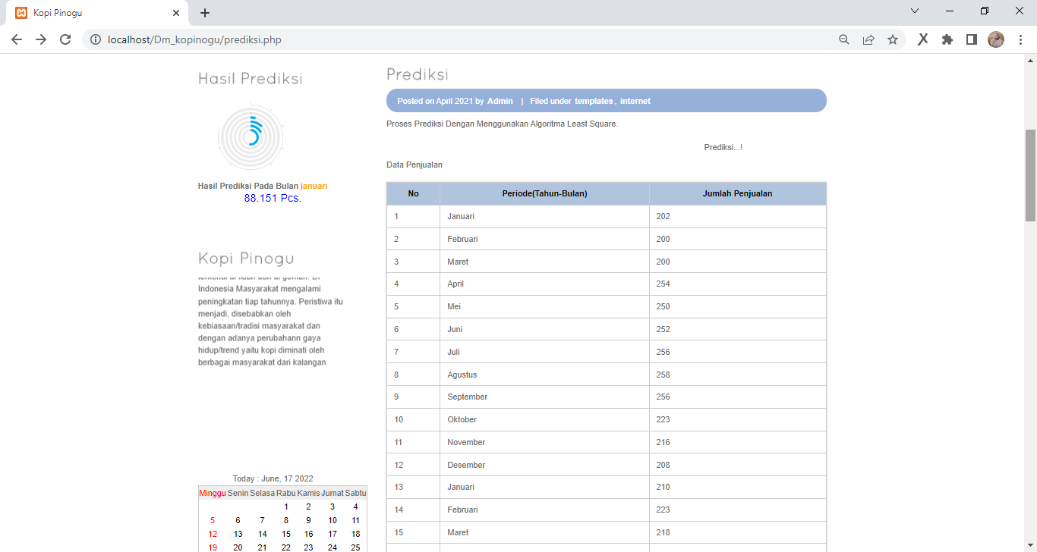
5.1.6 Halaman Hasil Prediksi
Gambar 5. 10 :Tanpilan Hasil Prediksi
Hasil Prediksi Jumlah Produksi Kopi Pinogu dapat diakses dengan memilih menu hasil prediksi. Pada halaman ini ditampilkan hasil prediksi jumlah produksi Kopi Pinogu tahun berikutnya. Sesuai dengan nilai jumlah luas lahan sebagai X1,Target Produsksi sebagai X2 dan akan menampilkan hasil prediksi jumlah produksi Kopi Pinogu pada tahun berikutnya.

5.1.7 Halaman Hasil Akurasi

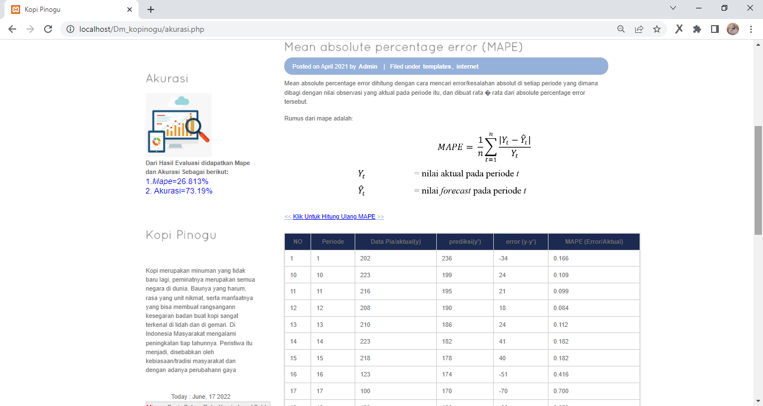
Gambar 5. 11 : Halaman Hasil Akurasi
Hasil Akurasi Produksi Kopi Pinogu dapat diakses dengan memilih menuAkurasi. Pada halaman ini ditampilkan hasil Akurasi jumlah produksi Kopi Pinogu tahun berikutnya. Sesuai dengan nilai jumlah luas lahan sebagai X1,Target Produsksi sebagai X2 dan akan menampilkan hasil Akurasi jumlah produksi Kopi Pinogu pada bulan berikutnya.

BAB VI
KESIMPULAN DAN SARAN ARAN

Kesimpulan
Dari hasil penelitian dengan program untuk prediksi Pencapaian Target Produksi Kopi Pinogu di Rumah Produksi Kopi kobera menggunakan metode Least Square, maka pada akhir laporan penelitian ini penulis menyimpulkan bahwa :
dari hasil Penelitian ini peneliti dapat memprediksi hasil Pencapaian target produksi Kopi Pinogu di Kab. Bone Bolango untuk implementasi metode Least Square dalam memprediksi Pencapaian target Produksi Kopi Pinogu di wilayah tersebut.
Metode Least Square berganda dapat digunakan untuk memprediksi secara tepat dan akurat, aplikasi yang sudah dibangun ini dapat digunakan karena memiliki dari hasil pengujian white Box didapatkan nilai CC=R=3. Hal ini mendakan bahwa sistem telah sesui dengan prosedural pengujian white box.
Dari hasil pengujian didapatkan MAPE sebesar 26,813 dan menghasilkan akurasi 73,19%.

Saran
Berdasarkan kesimpulan laporan tersebut diatas, peneliti dapat memberikan saran untuk penelitian selanjutnya, yaitu :
- Penelitian selanjutnya dapat mengoptimalkan metode Least Square berganda dengan menambahkan jumlah data agar menghasilkan hasil yang lebih Akurat.
- Dapat dikembangkan dengan menggunakan metode lain sebagai perbandingan metode untuk memprediksi Pencapaian Target Produksi Kopi Pinogu dengan metode Least Square.

DAFTAR PUSTAKA

[1] Kementerian Pertanian, “Outlook Kopi Pinogu,” Pus. Data dan Sist. Inf. Pertan., p. 84, 2016.
[2] E. R. Anandita, “Klasifikasi Kopi Pinogu Dengan Menggunakan Algoritma Naive Bayes Clasification pada Dinas Kehutanan dan Perkebunan Pati,” pp. 1–13.
[3] N. Kusnadi, W. Limbong, P. Hutagaol, and Y. Marpaung, “Perkembangan Industri Gula Indonesia dan Urgensi Swasembada Gula Nasional,” Indones. J. Agric. Econ., vol. 2, no. 1, pp. 1–14, 2011.
[4] S. Mutrofin et al., “Teknik Genetic Modified K-Nearest Neighbor Untuk Estimasi Hasil Produksi Gula Kopi Pinogu Berdasarkan Nilai Klorofil Daun,” 2014.
[5] N. N. Dewi yulrahmah, “Prediksi jumlah penjualan pada toko makmur jaya elektronik dengan regresi linier 1,2,” vol. 2, no. 02, pp. 47–50, 2019.
[6] D. D. Sidik Rahmatullah, “PREDIKSI ALOKASI JUMLAH PRODUKSI MINYAK SAWIT DENGAN METODE REGRESI LINIER BERGANDA PADA PT. PALM LAMPUNG PERSADA,” no. 2, pp. 61–69, 2018.
[7] A. D. L. Ervan Triyanto, Heri Sismoro and Informatika, “IMPLEMENTASI ALGORITMA LEAST SQUARE BERGANDA UNTUK MEMPREDIKSI PRODUKSI PADI DI KABUPATEN BANTUL,” vol. 4, no. 2, pp. 73–86, 2019. [4] K. J. T. Seran, “Penentuan Beasiswa Menggunakan Algoritma Id3 Penentuan Beasiswa,” Stud. Progr. Tek. Magister Pascasarjana, Progr. Atma, Univ. Yogyakarta, Jaya, 2013.
[8] S. Sulistyono and W. Sulistiyowati, “Peramalan Produksi dengan Metode Regresi Linier Berganda,” PROZIMA (Productivity, Optim. Manuf. Syst. Eng., vol. 1, no. 2, p. 82, 2018, doi: 10.21070/prozima.v1i2.1350
[9] A. Amrin, “Data Mining Dengan Regresi Linier Berganda Untuk Peramalan Tingkat Inflasi,” J. Techno Nusa Mandiri, vol. XIII, no. 1, pp. 74–79, 2016
[10] Prasetyo, E., 2006, Data Mining Konsep dan Aplikasi Menggunakan MATLAB, Andi Yogyakarta. Yogyakarta.
[11] Han. J, Kamber M., 2006, Data Mining: Concepts and Techniques, Second Edition. Morgan Kaufman. California.
[12] Hoffer, Jeffrey A., Ramesh, V., and Topi, Heikki. 2011. Modern Database Management ${10}^{th}$ Edition. New Jersey: Pearson Education.
[13] Witten, I.H. and Frank, E. 2005. Data Mining Practical Machine Learning Tools and Techniques. Second Edition. California: Morgan Kaufman.
[14] David, Olson & Yong, Shi. Introduction to Business Data Mining. 2011. International Edition: Mc Graw Hill.
[15] Sutarbi, Tata. 2013. Analisis Sistem Informasi. Yogyakarta: Andi.
[16] Witten, Jeffrey L, et all, Metode Desain & Analisis Sistem, Edisi 6, Edisi International, Mc Graw Hill, Andi, Yogyakarta: 2004.
[17] Kadir, Abdul. 2003. Pengenalan Sistem Informasi. Edisi I. Yogyakarta.Andi Yogyakarta.
[18] Bently, Lonnie D, Jeffrey L Whitten, (2007). Systems Analisys and Design for the Global Enterprise Seventh Edition, New York: McGraw-Hill.
[19] Sri Dharwiyanti & Romi Satria Wahono, 2013. Kuliah Umum Ilmu Komputer. Jakarta.
[20] Hariyanto, Bambang, 2004. Sistem Informasi Basis Data: Pemodelan, Perancangan, dan Terapannya. Informatika, Bandung.
[21] Pressman, R.S. 2002. Rekayasa Perangkat Lunak : Pendekatan Praktis (Buku I). Yogyakarta : Andi Yogyakarta.

RIWAYAT HIDUP

 | Nama : Ilham Husain  Tempat, Tanggal Lahir: Gorontalo, 26 April 2000  Alamat : Desa Pentadio Barat  Agama : Islam  Kewarganegaraan : WNI  Email : ilhamhusain174.@gmail.com

Riwayat Pendidikan :

Jenjang Pendidikan | Nama Sekolah | Tahun Masuk | Tahun Lulus
SD | SDN 1 Telaga Biru | 2006 | 2012
SMP | SMP N. Widyakrama | 2012 | 2015
SMA | SMA N. 1 Telaga | 2015 | 2018

